MANUAL DE REFERÊNCIA TÉCNICA

WALL-8 GPU
Arquitetura de vídeo, funcionamento e programação
Placa discreta de vídeo VGA
Documento W8-GPU-RM-001 | Revisão 1.0
08 de outubro de 2026
Projeto e desenvolvimento: Vinicius Dias de Jesus
Referência de hardware: esquema revisão 1.0 de 08/10/2026
Controle do documento
Campo | Valor
Identificação | W8-GPU-RM-001
Título | WALL-8 GPU Manual de Referência Técnica
Revisão | 1.0
Data de referência | 08/10/2026
Autor do projeto | Vinicius Dias de Jesus
Escopo | GPU, interface com a CPU, VRAM, fonte, cursor, páginas, VGA e programação
Estado | Manual de funcionamento e programação; referências temporais calculadas a partir do esquema
Formato | A4 retrato; esquema completo em páginas A4 paisagem

O manual apresenta o funcionamento da interface de vídeo e dos seus circuitos. Os cálculos temporais usam o modelo lógico identificado em cada seção. O capítulo 17 reúne o diagnóstico de programas; o capítulo 18 apresenta recursos, limitações e condições de uso.
As rotinas de terminal e os algoritmos gráficos são convenções de software. A imagem da EPROM determina glifos e formas de cursor; a BIOS e os programas determinam como os códigos e os recursos de vídeo são utilizados.
O anexo A inclui as nove folhas do esquema de referência; o apêndice C identifica seu checksum.
Sumário
1. Propósito escopo e status do documento 6
1.1 Objetivo do manual 6
1.2 Referência e precedência das fontes 6
1.3 Convenções técnicas 6
1.4 Origem das informações e convenções 7
2. Visão geral da arquitetura 8
2.1 Características principais 8
2.2 Organização modular e fluxo de dados 8
2.3 Modelo de programação 9
2.4 Exemplo de uma transferência 9
3. Alimentação e características elétricas 10
3.1 Entrada de alimentação e proteção 10
3.2 Níveis lógicos e interfaces 10
3.3 Alimentação e saída de vídeo 10
3.4 Características operacionais 10
4. Relógios temporização VGA e reset 11
4.1 Clock de vídeo e resolução física 11
4.2 Temporização horizontal e fase de saída 11
4.3 Temporização vertical e início de blanking 12
4.4 Frequências e orçamento por quadro 12
4.5 Área ativa e sincronismo registrado 12
4.6 Reset físico e estados iniciais 12
4.7 Relação entre os clocks da CPU e da GPU 13
5. Barramentos e ciclos de acesso 14
5.1 Barramento da CPU 14
5.2 Barramentos internos da SRAM 14
5.3 Ciclo de escrita pela interface 14
5.4 Ciclo de leitura pela interface 14
5.5 Concorrência e estabilidade da interface 15
6. Registradores e caminho de dados 16
6.1 Mapa funcional dos componentes 16
6.2 Retenção do byte de escrita e do resultado 16
6.3 Contadores carregáveis de posição 17
6.4 Pedidos pendentes e indicação de fim 17
6.5 Registros de varredura e seleção de pixels 17
7. Modos de exibição e formação dos pixels 18
7.1 Modo texto e codificação dos caracteres 18
7.2 Geração e escala de um caractere 18
7.3 Escrita sequencial de texto 18
7.4 Cursor de texto e oscilador de piscar 19
7.5 Modo gráfico de 320 por 240 pixels 20
7.6 Modo gráfico de 160 por 120 pixels 20
7.7 Ordem visual dos bits e padrões de diagnóstico 21
7.8 Escolha do modo e custo de atualização 21
8. Sistema de memória de vídeo 23
8.1 VRAM textual e espaços entre linhas 23
8.2 VRAM no modo de 320 por 240 pixels 23
8.3 VRAM no modo de 160 por 120 pixels 23
8.4 ROM de fonte e organização por linhas 24
8.5 Páginas regiões úteis e geração sem multiplicador 25
8.6 Buffers compactados na RAM da CPU 26
8.7 Preparação de uma imagem de EPROM 26
9. Arquitetura de I O mapeado em memória 28
9.1 Seleção da página e decode local 28
9.2 Espelhos e aliases 28
9.3 Detecção física da placa 28
9.4 Tipos de acesso e efeitos colaterais 28
10. Referência dos registradores de I O 30
10.1 VIDEO_DATA em F200 30
10.2 VIDEO_CTRL em F201 31
10.3 VIDEO_X em F202 32
10.4 VIDEO_Y em F203 32
10.5 VIDEO_STATUS em F204 32
10.6 READ_REQ em F205 33
10.7 CLEAR_REQ em F206 33
10.8 CURSOR_END_RESET em F207 34
10.9 Mapa para consulta 34
11. Interfaces externas e pinagem 35
11.1 Conector J1 da GPU e correspondência com a CPU 35
11.2 Conector VGA J2 e cor global 35
11.3 Jumper J3 e ajuste do cursor 36
11.4 Alimentação e regras de integração 36
12. Controle da VRAM e pipeline de vídeo 37
12.1 Acesso compartilhado e retenção de bytes 37
12.2 Transação interna de escrita 38
12.3 Leitura limpeza e sincronização de imagem 38
12.4 Geração do endereço e seleção do pixel 39
12.5 Bordas de captura e registros do pipeline 39
12.6 Sequência funcional de um slot 40
12.7 Caminhos de dados e sincronização 40
13. Convenções de programação e formatos 41
13.1 Regras de acesso para o software 41
13.2 Limites e representação das coordenadas 41
13.3 Preservação dos campos de CTRL 42
13.4 Uso do Assembly e dos registradores da CPU 42
14. Operações de vídeo e seus efeitos 43
14.1 Escrita e leitura de um byte 43
14.2 Limpeza da área útil 43
14.3 Reconhecimento de fim e reposicionamento 43
14.4 Avanço automático e transferência inteira 44
14.5 Double buffer e troca de exibição 44
14.6 Alteração de um pixel 45
14.7 Sprites e composição em software 46
14.8 Linhas e retângulos alinhados 46
15. Driver BIOS e práticas de programação 48
15.1 Estado mínimo do driver 48
15.2 Controles de terminal 48
15.3 Scroll e redesenho do texto 48
15.4 Rotinas não reentrantes e coordenação de chamadores 49
15.5 Retorno de programas e restauração da interface 49
15.6 Tratamento de espera que não termina 49
16. Exemplos de programação 50
16.1 Definições e rotinas básicas 50
16.2 Partida em modo texto 50
16.3 Escrita de texto e nova linha 51
16.4 Partida em gráfico de 320 por 240 pixels 51
16.5 Partida em gráfico de 160 por 120 pixels 51
16.6 Padrão de pixels para diagnóstico 52
16.7 Transferência de uma imagem compactada 52
16.8 Sprite de oito por oito pixels 53
16.9 Leitura e modificação de um pixel 53
16.10 Solicitação de outra página 54
17. Diagnóstico do funcionamento 55
17.1 Ordem de diagnóstico sugerida 55
17.2 Matriz de testes funcionais 55
17.3 Padrões para escala fase e bordas 56
17.4 Sinais internos relacionados ao diagnóstico 56
17.5 Sintomas e caminhos de investigação 56
18. Recursos e limites da interface 57
18.1 Recursos disponíveis 57
18.2 Limitações da interface 57
18.3 Condições de uso pelo software 57
18.4 Organização e compatibilidade dos programas 58
19. Apêndices e anexos 59
19.1 Organização do material de consulta 59
Apêndice A Referência rápida da interface 60
Apêndice B Glossário de sinais e componentes 62
Apêndice C Referência de fontes e checksums 64
Apêndice D Histórico de revisões 65
Anexo A Esquema elétrico completo 66

1. Propósito escopo e status do documento

1.1 Objetivo do manual
Este manual reúne a referência de hardware e de programação da GPU do WALL-8. Explica como a CPU solicita operações, como a SRAM é compartilhada com a varredura e como os três modos produzem a imagem VGA.
O leitor pode usá-lo para implementar um driver, preparar a imagem da ROM de fonte, programar os modos de vídeo e diagnosticar o comportamento das operações. A interface de vídeo é descrita por inteiro; a arquitetura interna da CPU permanece no manual próprio do WALL-8.
O esquema atual já inclui quatro bancos de fonte, cursor por variantes de ROM e double buffer. O software deve inicializar CTRL, preservar sua cópia em RAM e respeitar BUSY. Essas regras constituem o contrato da placa.

1.2 Referência e precedência das fontes
A referência de hardware é o arquivo Hardware_GPU.pdsprj, revisão 1.0, exportado em GPU_.pdf em 08/10/2026, com nove folhas. O anexo A reproduz essas folhas na ordem original. O documento Markdown da GPU é uma referência resumida para o repositório.
O esquema define as ligações descritas neste manual. Quando uma tabela nominal de VGA não coincide com a fase inferida dessas ligações, a diferença é registrada expressamente. O arquivo da EPROM define os glifos; o código da BIOS define o terminal. O esquema não permite confirmar sozinho esses conteúdos.
O manual da CPU fornece a organização editorial e as convenções de Assembly. As informações de microcódigo e ISA que não são necessárias ao acesso à GPU não são repetidas aqui.

1.3 Convenções técnicas
Notação | Significado
$F200 ou 0xF200 | Endereço ou valor hexadecimal
R W e R/W | Acesso de leitura, escrita ou ambos pela CPU
Prefixo / em um sinal | Sinal ativo em nível baixo
D0 a D7 | Bits de dado em ordem crescente de peso
X e Y | Posição dos contadores de acesso à VRAM
X_pixel | Coordenada lógica de pixel antes da conversão para byte
PX e PY | Coordenadas físicas dentro da área ativa 640 × 480
página | Banco de 16 KiB da SRAM, selecionado por A14
KiB | 1.024 bytes

Um bit de valor um acende o pixel nos modos gráficos. A cor global depende de SW1. Em uma linha de oito pixels, D0 fica à esquerda. Essa ordem visual difere da forma convencional de escrever um número binário, que costuma mostrar D7 primeiro.
As fórmulas de endereço pressupõem coordenadas válidas. Os identificadores U, R, C, J e SW correspondem às referências do esquema.

1.4 Origem das informações e convenções
Classe | O que significa neste manual
Definido pelo circuito | Ligação ou função identificada nas nove folhas do esquema.
Calculado pela lógica | Resultado das conexões e bordas ideais, sem incluir atrasos de propagação.
Convenção de software | Procedimento de BIOS ou aplicação construído sobre os registradores.
Dependente da imagem | Glifos e cursor definidos na EPROM; funções de terminal definidas pelo software.

As ligações do esquema definem os caminhos internos e a interface de registradores. Os exemplos mostram como o programa utiliza esses recursos. O conteúdo dos glifos e as funções de terminal dependem, respectivamente, da imagem de fonte e do software que controla a GPU.

2. Visão geral da arquitetura

2.1 Características principais
CTRL[1:0] | Modo | Resolução lógica | Escala para 640 × 480 | Bytes úteis por página | Passo físico entre linhas
00 | Texto | 80 × 30 caracteres, fonte 8 × 8 | 1× horizontal e 2× vertical; célula 8 × 16 | 2.400 | 128 bytes
01 | Gráfico mono | 320 × 240 pixels | 2 × 2 por pixel lógico | 9.600 | 64 bytes
10 | Gráfico mono | 160 × 120 pixels | 4 × 4 por pixel lógico | 2.400 | 32 bytes
11 | Reservado | — | — | — | —

O modo é um campo persistente de VIDEO_CTRL[1:0]. Não existe uma tabela de opcodes de modo em $F201.
A mesma VRAM é reutilizada pelos três modos. Mudar o modo altera sua interpretação, sem converter ou limpar automaticamente o conteúdo.

2.2 Organização modular e fluxo de dados
Há três caminhos principais: interface com a CPU, acesso compartilhado à VRAM e geração dos pixels.
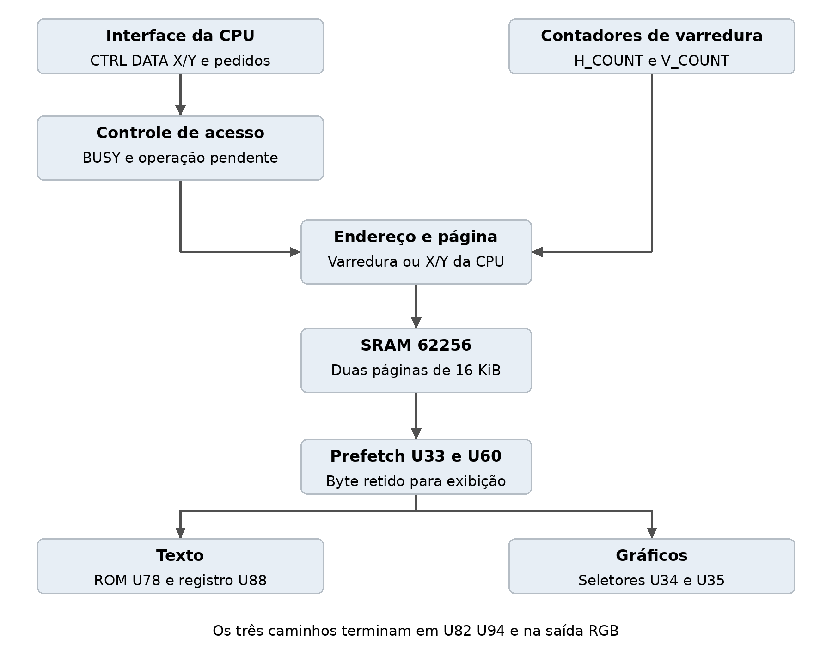
Figura 1 Fluxo de dados entre CPU VRAM e geração de vídeo
O circuito mantém um byte em registros e seleciona seus bits com multiplexadores. Não há um shift register de pixels no esquema atual.

2.3 Modelo de programação
A CPU vê uma interface de oito offsets de I/O. Ela não acessa uma janela linear da SRAM. A posição é carregada em X/Y e a transferência usa DATA. Pedidos de READ e CLEAR possuem endereços próprios.
A escrita em DATA captura o byte e registra uma operação pendente. A CPU pode continuar executando código que não altere a interface; a varredura também continua. O pedido é atendido quando o controle de VRAM seleciona uma fase apropriada.
O caminho de texto possui uma segunda memória: a ROM converte o código da SRAM em uma linha de glifo. Os gráficos usam diretamente o byte da SRAM. Os três caminhos terminam na seleção de modo e no registro comum de pixels.
Double buffer separa a página de exibição da página que a CPU modifica. Essa separação evita exibir cada etapa do desenho, mas requer esperar a efetivação do pedido de troca.

2.4 Exemplo de uma transferência
Considere uma escrita do código $41 na célula textual X=10,Y=5, com página única e auto incremento. A CPU espera BUSY, carrega X/Y e escreve DATA. O endereço físico útil é $028A, pois 5 × 128 + 10 = 650. A varredura lê essa célula em seu próprio momento e consulta o glifo $41 no banco de fonte ativo.
Depois que a operação de escrita conclui, X passa a 11 e Y permanece 5. A CPU não precisa enviar a forma do caractere nem repetir as linhas físicas. Se o arquivo da ROM não atribuir a letra A ao código $41, será exibida a forma que estiver naquele código.

3. Alimentação e características elétricas

3.1 Entrada de alimentação e proteção
A GPU trabalha com +5 V e GND. O conector J1 expõe esses sinais nas posições indicadas no capítulo 11. O esquema também possui entrada por J5, proteção com fusível e diodo e indicação de alimentação por LED.
J5 pino 1 é GND e pino 2 alimenta a linha positiva. FU1 é indicado como 2 A, D104 como 1N5408 e R5 como 470 Ω para D1. O valor do fusível não representa o consumo da GPU.
J1 e J5 estão ligados à mesma linha de +5 V e à mesma referência GND. O circuito de alimentação é comum aos blocos da GPU; não há gerenciamento independente de fontes nessas entradas.

3.2 Níveis lógicos e interfaces
A interface digital usa alimentação de 5 V. Os buffers transferem dados nos acessos selecionados; fora das leituras, as saídas da GPU para DBUS ficam em alta impedância.
Os registradores retêm configuração, dados e resultados entre os ciclos da CPU e as fases do vídeo. Os capítulos 5, 6 e 12 detalham esses caminhos.
U48 retém o resultado de leitura; U33 e U60 retêm dados de prefetch. U88 retém a linha da fonte e U94 registra pixels e sinais de vídeo. A seção 6.1 identifica esses componentes.

3.3 Alimentação e saída de vídeo
A linha de +5 V alimenta memórias, contadores, registradores e buffers. A folha 7 identifica o desacoplamento do circuito, sem controle por registradores da CPU.
O 555 gera o piscar do cursor, ajustado por RV1. CTRL seleciona sua visibilidade e o banco de fonte; SW1 seleciona a cor global na saída RGB.
U85 conduz o pixel aos canais RGB através de resistores de 470 Ω. HSYNC e VSYNC usam resistores série de 68 Ω. No blanking, RGB fica preto e o sincronismo continua ativo.

3.4 Características operacionais
Característica | Funcionamento
Alimentação | +5 V e GND comuns aos blocos; entrada por J5 e contatos de J1.
Clock de vídeo | Oscilador próprio de 25,175 MHz, independente do clock da CPU.
Saída VGA | 640 × 480 físicos, 800 clocks por linha e 525 linhas por quadro.
Canais RGB | Pixel monocromático com cor global selecionada manualmente por SW1.
Interface da CPU | DBUS de 8 bits; oito offsets selecionados por EXBUS[2:0].
Conclusão dos acessos | BUSY por polling; uma operação pendente, sem fila de comandos.

FU1 de 2 A caracteriza a proteção de entrada. O esquema não fornece um consumo total da GPU; as características acima descrevem sua operação.

4. Relógios temporização VGA e reset

4.1 Clock de vídeo e resolução física
A resolução lógica representa o conteúdo que a CPU manipula. A resolução física representa os pixels enviados ao monitor.
Modo | Organização lógica | Área física
Texto | 80 × 30 células de fonte 8 × 8 | Células 8 × 16
Gráfico 320 × 240 | 320 × 240 bits | Pixels ampliados 2 × 2
Gráfico 160 × 120 | 160 × 120 bits | Pixels ampliados 4 × 4

A troca de modo não muda o total de clocks por linha ou de linhas por quadro.

4.2 Temporização horizontal e fase de saída
Uma linha tem 800 clocks de pixel. A tabela abaixo expressa a temporização nominal na fase VGA, tomando o primeiro pixel visível como posição zero:
Região | Clocks | Posições na fase VGA nominal
Área visível | 640 | 0–639
Front porch | 16 | 640–655
HSYNC, ativo em nível baixo | 96 | 656–751
Back porch | 48 | 752–799
Total | 800 | 0–799

Essas posições não devem ser usadas como equivalências diretas do contador interno H_COUNT. O esquema adianta leituras e registra sinais em diferentes fases: VIDEO_ACTIVE passa por U81:A e U94, enquanto HSYNC_RAW passa por U81:B, U94 e U44:A. U81:A usa H_COUNT_4; U81:B usa /H_COUNT_4.
A fase dos endereços de prefetch, a fase dos pixels e a fase de HSYNC fazem parte de um pipeline comum. A tabela nominal descreve o formato VGA; a subseção seguinte calcula a fase dos sinais a partir das conexões internas.

4.2.1 Fase inferida do esquema atual
Uma análise funcional ideal das bordas, sem os atrasos reais dos CIs e após a estabilização dos latches, produz:
Região na saída | Faixa de H_COUNT inferida | Clocks
Área ativa registrada | 17–656 | 640
Front porch | 657–673 | 17
HSYNC baixo após U44:A | 674–769 | 96
Back porch | 770–799 e 0–16 | 47

A lógica bruta de visibilidade liga na contagem 1 e desliga na 641; U81:A amostra nas bordas de subida de H_COUNT_4 e U94 registra no pixel clock seguinte. HSYNC_RAW vai a zero na 657 e volta a um na 753; U81:B amostra nas bordas de subida de /H_COUNT_4, seguido por U94 e U44:A.
O modelo lógico mantém 640 pixels ativos e um pulso de 96 clocks, com porches de 17 e 47 clocks na fase inferida da saída. Esses números resultam das bordas e dos registros descritos acima; os valores 16/48 da tabela anterior são a referência VGA nominal. O cálculo ideal não inclui os atrasos de propagação dos componentes.

4.3 Temporização vertical e início de blanking
Um quadro tem 525 linhas:
Região | Linhas | V_COUNT
Área visível | 480 | 0–479
Front porch | 10 | 480–489
VSYNC, ativo em nível baixo | 2 | 490–491
Back porch | 33 | 492–524
Total | 525 | 0–524

O contador vertical avança uma vez por linha. Ao terminar a linha 524, volta a zero. A lógica de U25 produz VBLANK_START ao entrar no intervalo vertical, na linha 480; essa borda é usada internamente para registrar a página visível.

4.4 Frequências e orçamento por quadro
Com oscilador nominal de 25.175.000 Hz:
Período do pixel = 1 / 25.175.000 ≈ 39,722 ns
Frequência horizontal = 25.175.000 / 800 = 31.468,75 Hz
Período da linha ≈ 31,778 µs
Clocks por quadro = 800 × 525 = 420.000
Frequência vertical = 25.175.000 / 420.000 ≈ 59,9405 Hz
Período do quadro ≈ 16,6832 ms
Esses valores são calculados a partir da frequência nominal do oscilador e dos divisores. A base de tempo do vídeo é independente do clock da CPU.

4.5 Área ativa e sincronismo registrado
U96:A combina o pixel selecionado e o sinal registrado de área ativa. Fora da área ativa, a saída RGB fica preta, enquanto HSYNC e VSYNC continuam funcionando.
Há sinais internos de área visível e de início do blanking vertical. Eles não são bits disponíveis em VIDEO_STATUS. A CPU não consegue consultar HBLANK, VBLANK ou um contador de quadros pela interface atual.
Neste documento, PX e PY designam coordenadas físicas dentro da imagem ativa: PX=0..639 e PY=0..479. As fórmulas de escala usam essas coordenadas, separadas da fase interna de prefetch.

4.6 Reset físico e estados iniciais
O esquema possui reset próprio da GPU. O bloco RC e as portas Schmitt de U10 produzem RESET_GERAL e /RESET_GERAL, com botão de reset. Ele não é um campo de VIDEO_CTRL.
Bloco | Comportamento a considerar na partida
CTRL em U5 | Byte sem reset definido; escrever configuração válida
X/Y | Possuem caminho de reset e são reinicializados também por CLEAR
SRAM | Conteúdo não é apagado pelo reset
Resultado de READ em U48 | Só usar depois de uma leitura concluída
Registros de prefetch e saída com MR | Recebem reset no esquema
FRONT_PAGE em U31:B | Possui reset; com double buffer desligado A14 fica em zero
CURSOR_END | Reset geral e início de CLEAR limpam a flag
Operações pendentes e BUSY | Não pressupor um byte de status neutro antes de inicializar CTRL e aguardar

A sequência de software começa com a inicialização explícita de CTRL após o reset. Em seguida, usa BUSY para esperar o controle, executa CLEAR se necessário e reconhece o fim. Um reset da CPU não deve ser confundido com uma escrita de configuração da GPU.

4.7 Relação entre os clocks da CPU e da GPU
CLOCK_PeRA chega pelo conector e participa da captura dos registradores da interface. O oscilador de 25,175 MHz alimenta a geração de vídeo. Eles são domínios distintos, sem pressupor fase ou razão inteira entre suas frequências.
O pedido atravessa essa relação por sua retenção nos flip-flops de operação. A CPU não precisa coincidir uma instrução com STEP específico. O handshake é BUSY; os tempos físicos de captura no barramento ainda precisam ser respeitados.

5. Barramentos e ciclos de acesso

5.1 Barramento da CPU
DBUS[7:0] transporta o dado para CTRL, X/Y e DATA. Nos ciclos de leitura selecionados, U2 devolve o resultado de DATA e U9 devolve STATUS. Fora desses ciclos, os buffers da GPU permanecem em alta impedância no barramento da CPU.
EXBUS fornece endereço, /VIDEO_SEL identifica a página e /MEMORY_OE ou /MEMORY_WE identifica o tipo de acesso. Somente os três bits inferiores do endereço escolhem o offset local.

5.2 Barramentos internos da SRAM
A 62256 é uma SRAM de porta única. Em um dado instante, há um único endereço, um único barramento de dados e um conjunto de controles /OE e /WE.
A lógica seleciona o endereço de varredura ou o endereço X/Y e habilita os buffers apropriados. Durante escrita, U36 fornece o byte da CPU; durante CLEAR, U76 fornece zero; durante leitura, a própria SRAM fornece os dados.
Os pedidos são registrados e atendidos nas fases destinadas ao acesso. O software mantém somente uma operação pendente; não há uma fila de múltiplos bytes, comandos ou endereços.
Os contadores X/Y permanecem sendo a origem da posição de acesso. Eles não são copiados para um segundo par de registradores a cada pedido. Alterá-los durante BUSY pode afetar a transação.

5.3 Ciclo de escrita pela interface
O ciclo de escrita da CPU carrega DATA em U1 com CLOCK_PeRA e seleção apropriada. O pedido pendente é separado do pulso /WE da SRAM. Assim, terminar a instrução STA não significa que o byte já foi gravado fisicamente.
Instante lógico | Responsabilidade
Antes da escrita | CPU espera BUSY e prepara posição
Escrita de DATA | GPU captura o byte e registra o pedido
Fase interna de acesso | GPU seleciona X/Y e página, habilita dado e /WE
Conclusão | GPU aplica incremento e libera o pedido
Próximo acesso | CPU observa BUSY livre

A CPU deve manter configuração e posição estáveis entre pedido e conclusão. Isso inclui a seleção de página quando double buffer estiver ativo.

5.4 Ciclo de leitura pela interface
READ usa dois acessos distintos da CPU. Primeiro, uma escrita em READ_REQ dispara a operação interna. Depois de BUSY voltar a zero, uma leitura em DATA busca o resultado retido.
LDA DATA sozinho apenas lê o registro de resultado. Não há um acesso combinacional direto, escolhido naquele instante, à célula indicada por X/Y. Essa distinção também vale em texto, onde o resultado é o código da VRAM e não a linha desenhada da ROM de fonte.

5.5 Concorrência e estabilidade da interface
Uma operação pendente reserva a interface, mas não para a CPU. Ela pode tratar teclado, atualizar RAM, calcular a próxima linha ou executar outra tarefa enquanto espera.
O acesso simultâneo de dois chamadores não é seguro só porque ambos consultam BUSY: um pode mudar X/Y entre a consulta do outro e sua escrita. A BIOS deve centralizar os acessos ou estabelecer exclusão de software. A placa não possui uma fila que associe cada pedido a uma cópia independente de CTRL e X/Y.

6. Registradores e caminho de dados

6.1 Mapa funcional dos componentes
Função | Componentes principais
Decodificação dos oito offsets | U7, 74HC138
Configuração persistente | U5, 74HC377
Dado enviado pela CPU / buffer para a SRAM | U1, 74HC377; U36, 74HC245
Resultado de leitura / saída para a CPU | U48, 74HCT377; U2, 74HC245
Operações pendentes | U37:A/B para escrita/leitura; U50:A para CLEAR
Posição X / posição Y | U6/U8 e U40/U39, 74HC193
Fim de linha e de área | U46, U95:A/B e U98:A
SRAM de vídeo | U3, 62256
Prefetch e byte de varredura | U33, indicado como ACT273; U60, 74HC377
Fonte / registro de linha / seleção do bit | U78, 27C512; U88, 74HC377; U79, 74HC151
Seleção de bit gráfico | U34/U35, 74HC151
Seleção do modo / registro de saída | U82, 74HC153; U94, indicado como AC273
Página visível e página da CPU | U31:B e U87
Comparação de cursor / alinhamento | U89/U90, 74HC688; U93:A/B
Oscilador do cursor | U45, 555
Pulso registrado de escrita na SRAM | U91:A
Saída RGB e seleção manual de canais | U85, R8–R10 e SW1

A tabela identifica os componentes conforme o esquema de referência. Sua função para o software é a descrita nos registradores e nas sequências de acesso; os circuitos de prefetch, fonte e saída operam internamente durante a varredura.

6.2 Retenção do byte de escrita e do resultado
U1 retém o dado da CPU, e U36 o conecta ao barramento da SRAM quando o controle habilita a escrita. U48 retém um resultado da SRAM, e U2 o apresenta à CPU quando DATA é lido.
Os dois registros têm propósitos diferentes. Um byte escrito não é uma leitura de retorno automática. Uma leitura concluída não representa necessariamente o último byte que a CPU acabou de enviar; ela corresponde à operação READ solicitada.
Durante CLEAR, U76 fornece zero independentemente do dado que ficou em U1. A limpeza não deve ser usada como forma de inicializar o resultado de leitura.

6.3 Contadores carregáveis de posição
X é formado por U6/U8 e Y por U40/U39, pares de 74HC193. A CPU carrega oito bits, e a lógica de avanço os percorre quando necessário.
A largura física de oito bits não amplia os limites suportados da imagem. Os detectores de fim dependem do modo e das coordenadas esperadas. Programas devem usar apenas as faixas válidas, sem depender de clipping de posições inválidas.

6.4 Pedidos pendentes e indicação de fim
W_BUSY e R_BUSY vêm de U37; C_BUSY vem de U50:A. A combinação desses estados forma BUSY. CURSOR_END é uma condição retida em U98:A e não equivale a BUSY.
Uma operação pode terminar e deixar BUSY zero enquanto CURSOR_END continua um. Da mesma forma, uma operação no meio da tela pode manter BUSY um sem marcar fim. O driver deve tratar as duas condições de acordo com seus objetivos.

6.5 Registros de varredura e seleção de pixels
U33 e U60 pertencem ao prefetch de SRAM. No texto, U78 e U88 fazem a consulta e retenção da linha de fonte. U79, U34 e U35 são seletores de bit; U82 seleciona o caminho de modo e U94 registra o resultado.
Não há deslocamento destrutivo do byte a cada pixel. Os bits continuam no registro e um multiplexador escolhe qual deles aparece na saída. Essa organização permite repetir bits duas ou quatro vezes por meio dos bits de seleção dos contadores.

7. Modos de exibição e formação dos pixels

7.1 Modo texto e codificação dos caracteres
A VRAM guarda um código de oito bits por célula. O gerador de texto consulta esse código na ROM de fonte, no banco indicado por CTRL[7:6].
Propriedade | Valor
Células | 80 × 30
Códigos por banco | 256
Glifo armazenado | 8 × 8 bits
Célula física | 8 × 16 pixels
Dados úteis | 2.400 bytes por página
Passo físico da VRAM | 128 bytes por linha

A GPU não impõe uma codificação textual. ASCII, acentos e símbolos dependem da imagem programada na ROM e das convenções da BIOS.

7.2 Geração e escala de um caractere
Para cada célula, a varredura lê seu código da VRAM, consulta a linha apropriada da fonte, retém o byte em U88 e seleciona seus bits com U79.
Para um pixel físico da área ativa:
coluna_texto = PX >> 3
linha_texto = PY >> 4
pixel_fonte_x = PX AND 7
pixel_fonte_y = (PY >> 1) AND 7
Cada linha da fonte é exibida duas vezes. A leitura antecipada e os registros alinham os dados ao caminho de saída; as fórmulas acima descrevem a imagem lógica, sem substituir a análise de fase dos sinais internos.

7.3 Escrita sequencial de texto
Com AUTO_INCREMENT=1, cada escrita concluída avança a posição:
Se X < 79: X = X + 1
Se X = 79 e Y < 29: X = 0; Y = Y + 1
Se X = 79 e Y = 29: X = 0; Y = 0; CURSOR_END = 1
Com AUTO_INCREMENT=0, as escritas normais repetem a posição atual. A CPU pode usá-lo para modificar uma célula sem mover o cursor.
Uma tela completa exige 2.400 escritas. Não é necessário transmitir os pixels da fonte nem preencher os espaços físicos da VRAM.
LDA #$57 ; W
CALL VIDEO_WRITE_A
LDA #$41 ; A
CALL VIDEO_WRITE_A
LDA #$4C ; L
CALL VIDEO_WRITE_A
LDA #$4C ; L
CALL VIDEO_WRITE_A
LDA #$2D ; -
CALL VIDEO_WRITE_A
LDA #$38 ; 8
CALL VIDEO_WRITE_A
VIDEO_WRITE_A espera a operação anterior e retorna após disparar a nova. Espere novamente antes de mudar CTRL/X/Y ou de considerar o último byte concluído.
Ao chegar ao fim, o programa deve fazer scroll, terminar a transferência ou preparar outra tela. A GPU não conserva automaticamente a última posição nem implementa scroll.

7.4 Cursor de texto e oscilador de piscar

7.4.1 Cursor visível de texto
CURSOR_VISIBLE, bit 4 de CTRL, habilita o cursor piscante. Ele usa a mesma posição X/Y da interface de dados; não existe um segundo par de coordenadas de cursor.
; Ocultar preservando os demais campos.
CALL VIDEO_WAIT
LDA VIDEO_CTRL_SHADOW
AND A, #$EF
STA VIDEO_CTRL_SHADOW
STA VIDEO_CTRL

; Habilitar preservando os demais campos.
CALL VIDEO_WAIT
LDA VIDEO_CTRL_SHADOW
OR A, #$10
STA VIDEO_CTRL_SHADOW
STA VIDEO_CTRL
U89/U90 comparam a célula da varredura com X/Y. U100:A combina as igualdades. U93:A registra a comparação em H_COUNT_2; U93:B faz o alinhamento seguinte em BYTE_CLK. U19:B combina o resultado e CURSOR_VISIBLE para formar BIT_CURSOR, ligado a A11 da ROM.
A aparência depende da variante de cursor gravada na EPROM. O cursor de texto não aparece nos caminhos gráficos. X/Y continuam sendo posições de acesso à VRAM em qualquer modo.

7.4.2 Piscar por 555
O piscar é gerado por U45, um 555 em astável, e não por um divisor do clock VGA. Sua saída participa do reset dos registros U93 junto com RESET_GERAL.
Elemento | Valor no esquema
R20 | 1 kΩ
R21 | 22 kΩ
RV1 | 100 kΩ ajustável
C98 | 10 µF
C99, desacoplamento do pino de controle | 10 nF

Com RB = 22 kΩ + resistência ajustada de RV1:
t_alto ≈ 0,693 × (1 kΩ + RB) × 10 µF
t_baixo ≈ 0,693 × RB × 10 µF
Um ajuste de aproximadamente 50 kΩ em RV1 resulta em período próximo de um segundo, cerca de 0,51 s alto e 0,50 s baixo. Os valores são nominais e variam com tolerâncias e ajuste.
J3 liga o pino RESET do 555: pino 3 é +5 V, pino 2 é RESET e pino 1 é GND. Para operação normal, use o jumper 2–3. A ligação 1–2 mantém o oscilador em reset. A habilitação visual pela CPU continua sendo o bit 4 de CTRL.

7.4.3 Posição automática nos modos gráficos
O termo cursor de escrita também pode designar X/Y, sem uma marca visual na imagem. Com auto incremento habilitado, ele avança em unidades de byte, pula para a linha seguinte e volta a (0,0) no fim, marcando CURSOR_END. Leituras não o movem.

7.5 Modo gráfico de 320 por 240 pixels
Para mudar somente o campo de modo:
CALL VIDEO_WAIT
LDA VIDEO_CTRL_SHADOW
AND A, #$FC
OR A, #$01
STA VIDEO_CTRL_SHADOW
STA VIDEO_CTRL
O modo possui 320 × 240 pixels lógicos, um bit por pixel, oito pixels por byte e escala física 2× nos dois eixos. X válido é 0–39 e Y válido é 0–239.
Mudar o modo não faz CLEAR nem reposiciona X/Y. A inicialização completa em página única está na seção 16.4.
X_lógico = PX >> 1
Y_lógico = PY >> 1
Um pixel lógico é mostrado como duas colunas e duas linhas físicas. Cada byte gráfico é reutilizado durante 16 clocks de pixel e a mesma linha lógica é exibida em duas linhas físicas.
Com AUTO_INCREMENT=1:
Se X < 39: X = X + 1
Se X = 39 e Y < 239: X = 0; Y = Y + 1
Se X = 39 e Y = 239: X = 0; Y = 0; CURSOR_END = 1
Depois de 9.600 escritas a partir de (0,0), a posição retorna ao início. A flag não impede novas escritas. Para transmitir outra imagem, reconheça CURSOR_END e controle o número de bytes enviados.

7.6 Modo gráfico de 160 por 120 pixels
CALL VIDEO_WAIT
LDA VIDEO_CTRL_SHADOW
AND A, #$FC
OR A, #$02
STA VIDEO_CTRL_SHADOW
STA VIDEO_CTRL
Esse modo possui 160 × 120 pixels lógicos, um bit por pixel, oito pixels por byte e escala física 4× nos dois eixos. X válido é 0–19 e Y válido é 0–119.
Mudar o modo não faz CLEAR nem reposiciona X/Y. A inicialização completa em página única está na seção 16.5.
X_lógico = PX >> 2
Y_lógico = PY >> 2
Um pixel lógico é mostrado como quatro colunas e quatro linhas físicas. Cada byte representa 32 clocks de pixel na horizontal.
Uma tela inteira exige quatro vezes menos dados e escritas que no modo 320 × 240: 2.400 em vez de 9.600 bytes. Isso reduz o trabalho da CPU, sem alterar a frequência do VGA.
Com AUTO_INCREMENT=1:
Se X < 19: X = X + 1
Se X = 19 e Y < 119: X = 0; Y = Y + 1
Se X = 19 e Y = 119: X = 0; Y = 0; CURSOR_END = 1
Depois de 2.400 escritas a partir de (0,0), a posição retorna ao início. Escritas seguintes sobrescrevem o começo da imagem se o programa não tratar a flag ou controlar a quantidade transmitida.

7.7 Ordem visual dos bits e padrões de diagnóstico
Nos modos gráficos e nas linhas da fonte, D0 é o pixel mais à esquerda e D7 é o mais à direita.
Byte | Pixels da esquerda para a direita, D0 → D7
$01 | 10000000
$80 | 00000001
$AA | 01010101
$55 | 10101010
$FF | 11111111
$00 | 00000000

Essas sequências representam a ordem visual D0→D7, não a escrita binária convencional D7→D0.
Um byte controla oito pixels lógicos consecutivos, da esquerda para a direita em ordem D0→D7.
CALL VIDEO_WAIT
STI VIDEO_X, #$00
STI VIDEO_Y, #$00
LDA #$AA
CALL VIDEO_WRITE_A
LDA #$55
CALL VIDEO_WRITE_A
Com auto incremento habilitado, esses bytes ocupam X=0 e X=1. O padrão visual é 01010101 10101010, em ordem D0→D7, com cada bit ampliado duas vezes na horizontal.
Com auto incremento desligado, o segundo byte substitui o primeiro na mesma posição. O chamador deve definir a opção apropriada antes da transferência.

7.8 Escolha do modo e custo de atualização
No modo 320 × 240, uma imagem inteira usa 9.600 transferências. No modo 160 × 120, usa 2.400, reduzindo por quatro o número de bytes da mesma área física. Essa diferença favorece programas em que a CPU precisa redesenhar muitas regiões.
Texto guarda somente 2.400 códigos, mas sua imagem usa glifos em ROM. Alterar o banco de fonte pode modificar a aparência de toda a tela sem retransmitir os códigos. Isso não troca a resolução física.
Em gráficos, escrever um byte é mais eficiente que modificar seus oito pixels por oito operações independentes de leitura e escrita. Organizar imagens e sprites em bytes reduz o custo do driver. A taxa real de atualização depende da rotina, frequência da CPU e atendimento da VRAM; não é igual à taxa de quadros do VGA.

8. Sistema de memória de vídeo

8.1 VRAM textual e espaços entre linhas
O endereço físico é formado por concatenação de bits:
ENDEREÇO = (página << 14) | (Y << 7) | X
Para coordenadas válidas, isso equivale a base_da_página + Y × 128 + X, não a Y × 80 + X.
Linha, página 0 | Primeiro byte | Último byte útil | Espaço até a próxima linha
0 | $0000 | $004F | 48 bytes
1 | $0080 | $00CF | 48 bytes
2 | $0100 | $014F | 48 bytes
29 | $0E80 | $0ECF | 48 bytes

Na página 1, some $4000 aos endereços. Os endereços da tabela pertencem à SRAM interna da GPU, não ao mapa da CPU.
Um buffer de texto na RAM da CPU pode ser compactado com índice Y × 80 + X. O auto incremento da GPU percorre as 80 células válidas por linha e pula os espaços físicos. Assim, 2.400 escritas sequenciais transmitem uma tela compactada inteira.

8.2 VRAM no modo de 320 por 240 pixels
ENDEREÇO = (página << 14) | (Y << 6) | X_byte
O passo físico é 64 bytes por linha, dos quais 40 são úteis. Os 24 restantes não são parte do framebuffer visível.
Linha, página 0 | Primeiro byte | Último byte útil
0 | $0000 | $0027
1 | $0040 | $0067
2 | $0080 | $00A7
239 | $3BC0 | $3BE7

Na página 1, some $4000. O último byte útil dessa página é $7BE7.
Há 40 × 240 = 9.600 bytes úteis por página. A região formada por 240 passos de linha ocupa 64 × 240 = 15.360 bytes, incluindo os espaços entre linhas, dentro de uma página de 16 KiB.
Um framebuffer compacto na RAM da CPU usa índice Y × 40 + X_byte; esse índice não é o endereço físico da SRAM. O auto incremento da GPU permite transmitir seus 9.600 bytes em sequência, pulando os espaços físicos.

8.3 VRAM no modo de 160 por 120 pixels
ENDEREÇO = (página << 14) | (Y << 5) | X_byte
O passo físico é 32 bytes por linha, dos quais 20 são úteis e 12 ficam fora da área visível.
Linha, página 0 | Primeiro byte | Último byte útil
0 | $0000 | $0013
1 | $0020 | $0033
2 | $0040 | $0053
119 | $0EE0 | $0EF3

Na página 1, some $4000. O último byte útil é $4EF3.
Há 20 × 120 = 2.400 bytes úteis. A região de 120 passos de linha ocupa 32 × 120 = 3.840 bytes, incluindo os espaços. Um buffer compacto da CPU pode usar Y × 20 + X_byte e ser enviado por 2.400 escritas com auto incremento.

8.4 ROM de fonte e organização por linhas
U78 é uma EPROM 27C512, de 64 KiB. Há quatro bancos selecionáveis e duas variantes por glifo: normal e cursor.

8.4.1 Formação do endereço
Bits da ROM | Origem
A0–A7 | Código de caractere mantido em VRAM_LATCH
A8–A10 | Linha da fonte, V_COUNT_1..3
A11 | BIT_CURSOR
A12–A13 | GND
A14 | Char_Bank_14, CTRL bit 6
A15 | Char_Bank_15, CTRL bit 7

ENDEREÇO_ROM = (banco << 14) | (variante_cursor << 11) | (linha_fonte << 8) | código
banco = 0..3
variante_cursor = 0 ou 1
linha_fonte = 0..7
código = 0..255
Banco | Variante normal | Variante de cursor
0 | $0000..$07FF | $0800..$0FFF
1 | $4000..$47FF | $4800..$4FFF
2 | $8000..$87FF | $8800..$8FFF
3 | $C000..$C7FF | $C800..$CFFF

A12 e A13 fixos tornam inacessíveis 12 KiB de cada intervalo de banco de 16 KiB. Há 16 KiB de conteúdo alcançável no conjunto da EPROM: quatro bancos × duas variantes × 2.048 bytes.

8.4.2 Organização do arquivo de ROM
Um glifo contém oito bytes conceitualmente, mas esses bytes não são consecutivos na EPROM. Para cada linha da fonte, a ROM armazena os 256 códigos; só depois vem a próxima linha.
Exemplo para o código $41, banco 0, variante normal:
Linha da fonte | Endereço
0 | $0041
1 | $0141
2 | $0241
3 | $0341
4 | $0441
5 | $0541
6 | $0641
7 | $0741

O gerador do arquivo da EPROM precisa distribuir as linhas nesses endereços. Um arquivo com oito bytes contíguos por caractere produzirá fonte incorreta sem essa reorganização.

8.4.3 Ordem dos pixels e cursor
D0 é o pixel da esquerda em cada linha. As formas normais e as formas com cursor são programadas na ROM. O hardware não inverte automaticamente o glifo nem desenha por si um sublinhado: ele muda A11.
Para cursor em bloco invertido, grave linhas invertidas na variante 1. Para sublinhado, grave a forma desejada nessa variante. O mesmo método permite conservar o desenho normal nas linhas que não participam do cursor.
O glifo normal $00 deve estar vazio nos bancos em que CLEAR deve produzir tela vazia. A variante de cursor desse código pode mostrar o cursor sobre a célula apagada.

8.5 Páginas regiões úteis e geração sem multiplicador
U3, uma 62256, possui 32.768 bytes. O bit A14 seleciona uma das duas páginas de 16 KiB.
Modo | Bytes úteis por página | Passo × linhas | Último byte útil na página 0
Texto 80 × 30 | 2.400 | 128 × 30 = 3.840 | $0ECF
Gráfico 320 × 240 | 9.600 | 64 × 240 = 15.360 | $3BE7
Gráfico 160 × 120 | 2.400 | 32 × 120 = 3.840 | $0EF3

O espaço não visível inclui lacunas entre linhas e a região depois das linhas usadas. Ele não é um único bloco contíguo calculável como 32.768 − bytes úteis, pois as páginas e os passos físicos já fazem parte do mapeamento.
A dupla página está implementada. Não é um recurso reservado para uma versão futura. Os registradores da CPU acessam somente a página definida pelo circuito; não há comando de endereço linear para usar livremente toda a SRAM como armazenamento auxiliar.
CLEAR só percorre as coordenadas válidas do modo na página de CPU. Mudar de modo pode expor dados antigos; limpe ou reconstrua a imagem quando isso for necessário.
Não há um multiplicador de linha por 80, 40 ou 20 nem um acumulador que percorra fisicamente um framebuffer compacto.
O endereço vem da concatenação de bits de posição:
Modo | Fórmula física para coordenadas válidas | Colunas úteis / passo
Texto | (página << 14) + (Y << 7) + X | 80 / 128
Gráfico 320 × 240 | (página << 14) + (Y << 6) + X_byte | 40 / 64
Gráfico 160 × 120 | (página << 14) + (Y << 5) + X_byte | 20 / 32

O avanço automático sabe o limite útil de cada linha. Ele volta X para zero no limite e avança Y, sem gravar os espaços de preenchimento do passo físico. Isso permite que a CPU envie buffers compactados, mesmo com a SRAM organizada em linhas de potência de dois.
As fórmulas pressupõem coordenadas válidas. Valores fora do limite não representam uma extensão suportada do framebuffer.

8.6 Buffers compactados na RAM da CPU
Um arquivo de imagem pode guardar apenas os bytes visíveis, sem as lacunas da SRAM. Nessa representação, texto usa passo 80, gráfico 320 usa 40 e gráfico 160 usa 20. A GPU percorre as coordenadas úteis quando auto incremento está habilitado.
Exemplo em 320 × 240: a linha lógica 1 começa no índice compacto 40 do arquivo, mas no endereço físico $0040 da página 0. A linha 2 começa no índice 80 do arquivo e em $0080 na SRAM. O programa envia os bytes em sequência por DATA; ele não envia 24 bytes de preenchimento a cada linha.
CLEAR também pula os espaços físicos. Por isso, uma região que não era visível no modo anterior pode conservar dados quando o modo muda. A troca de modo exige limpar ou reconstruir o novo conteúdo quando essa conservação não for desejada.

8.7 Preparação de uma imagem de EPROM
O gerador deve produzir uma imagem de 65.536 bytes compatível com o endereçamento físico. O trecho abaixo demonstra a organização e uma variante de cursor invertida. Ele não define os quatro conjuntos de caracteres do projeto; esses conjuntos devem ser fornecidos como entrada.
def montar_rom(fontes):
# fontes[banco][codigo][linha] contém um byte em ordem D0 à esquerda.
if len(fontes) != 4:
raise ValueError("São necessários quatro bancos")
rom = bytearray([0xFF] * 65536)
for banco, glifos in enumerate(fontes):
if len(glifos) != 256:
raise ValueError("Cada banco precisa de 256 glifos")
for codigo, linhas in enumerate(glifos):
if len(linhas) != 8:
raise ValueError("Cada glifo precisa de oito linhas")
for linha, byte in enumerate(linhas):
if not 0 <= byte <= 255:
raise ValueError("Linha fora da faixa de um byte")
normal = (banco << 14) | (linha << 8) | codigo
rom[normal] = byte
rom[normal | 0x0800] = byte ^ 0xFF
if any(glifos[0]):
raise ValueError("O glifo normal zero deve estar vazio")
return bytes(rom)
O exemplo preenche os endereços inacessíveis com $FF. A variante invertida é apenas uma escolha de cursor. Para sublinhado ou outra forma, substitua a regra que escreve o endereço normal | $0800.
Antes de gravar, confira o tamanho, o glifo zero e padrões assimétricos. Para converter um desenho visual de oito colunas em byte, atribua peso 1 à coluna da esquerda, 2 à seguinte e assim até 128 na direita. Se a entrada vier de um formato MSB à esquerda, reorganize os bits.

9. Arquitetura de I O mapeado em memória

9.1 Seleção da página e decode local
A CPU ativa /VIDEO_SEL para a página de vídeo. U7, um 74HC138, decodifica EXBUS0, EXBUS1 e EXBUS2. As oito saídas selecionam DATA, CTRL, X, Y, STATUS, READ_REQ, CLEAR_REQ e CURSOR_END_RESET.
O estado do registrador ou o byte escrito não escolhe um opcode de comando. READ, CLEAR e reconhecimento são ações associadas aos offsets 5, 6 e 7. CTRL é um registro de configuração persistente.
O uso da forma antiga VIDEO_CMD em F201 pode configurar bits imprevistos sem executar a ação pretendida. Programas escritos para aquela proposta precisam ser adaptados ao mapa atual.

9.2 Espelhos e aliases
Os offsets principais são F200–F207. O decode de página da CPU também seleciona vídeo em FA00–FAFF. Dentro de cada página, a GPU ignora A3–A7, repetindo o grupo de oito offsets.
Endereço | Offset local | Acesso equivalente
$F200 | 0 | DATA
$F208 | 0 | DATA
$F2FD | 5 | READ_REQ
$FA03 | 3 | Y
$FAFF | 7 | CURSOR_END_RESET

Esses exemplos descrevem aliases reais do decode. O driver deve preferir F200–F207. Escrever em um alias de ação possui o mesmo efeito colateral que escrever no endereço principal.

9.3 Detecção física da placa
O registrador geral de status do WALL-8 informa a presença física:
$F300 bit 5 = /VIDEO_DETECT
0 = placa presente
1 = placa ausente
No conector da GPU, o pino 30 é ligado ao GND. O pull-up na CPU indica ausência quando o módulo não está conectado.
LDA $F300
TEST A, #$20
JNZ SEM_VIDEO
Esse sinal informa presença, não conclusão de boot ou funcionamento do VGA.

9.4 Tipos de acesso e efeitos colaterais
Acesso | Efeito
W em DATA | Captura dado e solicita escrita
R em DATA | Devolve o último resultado capturado
W em CTRL | Substitui toda a configuração
W em X/Y | Carrega posição, sem leitura de retorno
R em STATUS | Observa flags sem reconhecê-las
W em F205 | Solicita READ; dado ignorado
W em F206 | Solicita CLEAR; dado ignorado
W em F207 | Reconhece CURSOR_END; dado ignorado

Ler CTRL ou X/Y não recupera seu estado. Escrever STATUS não reconhece CURSOR_END. A ausência de função para um tipo de acesso não cria um mecanismo alternativo de controle.

10. Referência dos registradores de I O

10.1 VIDEO_DATA em F200

10.1.1 Escrita
Uma escrita em VIDEO_DATA retém o byte em U1 e solicita sua gravação na posição atual. U37:A registra a operação pendente; BUSY permanece ativo até sua conclusão.
1. Espere BUSY=0.
2. Configure X/Y, se necessário.
3. Escreva o byte em DATA.
4. Mantenha a interface estável enquanto BUSY=1.
5. Após a gravação, X/Y avançam se AUTO_INCREMENT=1.
Texto e gráficos usam o mesmo gatilho. A GPU não interpreta os bytes $08, $0A ou $0D como controles de terminal: todos são dados.
Modo | Significado do byte
Texto | Código de glifo, 0–255, no banco de fonte selecionado
Gráfico | Oito pixels lógicos horizontais

10.1.2 Ordem dos bits
Nos modos gráficos e nas linhas da fonte, D0 é o pixel mais à esquerda e D7 é o mais à direita.
Byte | Pixels da esquerda para a direita, D0 → D7
$01 | 10000000
$80 | 00000001
$AA | 01010101
$55 | 10101010
$FF | 11111111
$00 | 00000000

Essas sequências representam a ordem visual D0→D7, não a escrita binária convencional D7→D0.

10.1.3 Leitura
Ler DATA não inicia um acesso à SRAM. A leitura da CPU retorna o resultado mantido em U48:
CALL VIDEO_WAIT
STI VIDEO_X, #$01
STI VIDEO_Y, #$14
STI READ_REQ, #$00
CALL VIDEO_WAIT
LDA VIDEO_DATA
U48 captura o resultado durante a operação solicitada, na borda de subida de H_COUNT_2, com /READ ativo. A CPU deve esperar BUSY baixar antes de usar o resultado.
Leituras não incrementam X/Y, independentemente de AUTO_INCREMENT. Antes da primeira leitura concluída, o resultado não deve ser usado como dado válido. DATA não é uma leitura de retorno do último byte escrito pela CPU.

10.2 VIDEO_CTRL em F201
Bit | Nome | Função
0 | MODE_B0 | Bit inferior do modo
1 | MODE_B1 | Bit superior do modo
2 | DOUBLE_BUFFER_EN | 0: página 0 para todos; 1: varredura e CPU em páginas opostas
3 | DISPLAY_PAGE | Página solicitada para a varredura; registrada em VBLANK_START
4 | CURSOR_VISIBLE | Habilita o cursor piscante no caminho de texto
5 | AUTO_INCREMENT | Habilita avanço de X/Y após uma escrita normal
6 | Char_Bank_14 | Bit inferior do banco da ROM de fonte
7 | Char_Bank_15 | Bit superior do banco da ROM de fonte

Cada escrita substitui os oito bits. U5 não tem valor de reset garantido, nem leitura de retorno. Mantenha uma cópia do byte em RAM e use máscaras para alterar campos.
Os exemplos reservam VIDEO_CTRL_SHADOW=$02AE. Esse endereço é uma escolha do exemplo e precisa respeitar a alocação de RAM da BIOS ou do programa.
Configuração completa de exemplo | Byte
Texto, banco 0, cursor habilitado, auto incremento, página única | $30
Gráfico 320 × 240, auto incremento, página única | $21
Gráfico 160 × 120, auto incremento, página única | $22

Esses bytes são configurações completas, não opcodes. Por exemplo, escrever $20 em CTRL habilita auto incremento no modo texto; isso não solicita leitura.

10.2.1 Alterar somente o modo
CALL VIDEO_WAIT
LDA VIDEO_CTRL_SHADOW
AND A, #$FC
OR A, #$01 ; gráfico 320 × 240
STA VIDEO_CTRL_SHADOW
STA VIDEO_CTRL
Use $00, $01 ou $02 no campo de modo. A troca não reinicializa X/Y, não limpa CURSOR_END e não limpa a VRAM. Depois dela, configure posições válidas ou execute CLEAR.

10.2.2 Selecionar o banco de fonte
CALL VIDEO_WAIT
LDA VIDEO_CTRL_SHADOW
AND A, #$3F
OR A, #$80 ; banco 2, bits 7:6 = 10
STA VIDEO_CTRL_SHADOW
STA VIDEO_CTRL
O banco muda a interpretação dos códigos de texto já existentes na VRAM. Não é uma operação de carregamento de fonte.

10.3 VIDEO_X em F202
X é um par de contadores carregáveis de oito bits. Sua escrita configura a posição horizontal; não grava VRAM e não fornece leitura de retorno.
Modo | X válido | Unidade
Texto | 0–79 | Coluna de caractere
Gráfico 320 × 240 | 0–39 | Coluna de byte, oito pixels
Gráfico 160 × 120 | 0–19 | Coluna de byte, oito pixels

Nos modos gráficos:
X_byte = X_pixel >> 3
primeiro pixel do byte = X_byte × 8
último pixel do byte = X_byte × 8 + 7
Exemplo: VIDEO_X=10 indica pixels lógicos 80–87. A escala para a saída física depende do modo.
Use somente valores válidos. A interface não implementa clipping nem validação geral de coordenadas enviadas pela CPU. Escrever X não limpa CURSOR_END.

10.4 VIDEO_Y em F203
Y também é um par de contadores carregáveis de oito bits, somente de escrita para a CPU.
Modo | Y válido | Unidade
Texto | 0–29 | Linha de caractere, 16 linhas físicas
Gráfico 320 × 240 | 0–239 | Linha de pixels lógicos, duas linhas físicas
Gráfico 160 × 120 | 0–119 | Linha de pixels lógicos, quatro linhas físicas

Escrever Y configura a posição, sem alterar X nem limpar CURSOR_END. A CPU deve manter suas próprias coordenadas em RAM quando precisar conhecê-las depois de escritas ou de uma sequência de auto incremento.

10.5 VIDEO_STATUS em F204

10.5.1 Bits disponíveis
Bit | Nome | Significado
0 | BUSY | Há escrita, leitura ou CLEAR pendente/em execução
1–3 | Zero | Ligados a GND no buffer de status
4 | CURSOR_END | O avanço da posição chegou ao fim da área útil
5–7 | Zero | Ligados a GND no buffer de status

Não há READ_READY, HBLANK, VBLANK, FRAME ou confirmação de página no status.

10.5.2 BUSY
U49:C/D combinam W_BUSY, R_BUSY e C_BUSY. BUSY indica que a interface está ocupada por uma operação de VRAM, não que a varredura esteja parada.
VIDEO_WAIT:
LDA VIDEO_STATUS
TEST A, #$01
JNZ VIDEO_WAIT
RET
A rotina altera A e as flags. Se A contém o dado a escrever, preserve-o antes do polling, como em VIDEO_WRITE_A na seção 16.1.

10.5.3 CURSOR_END
Com auto incremento habilitado, a escrita no último byte/célula válido faz X/Y retornar a (0,0) e marca a flag. Não há retenção da posição na última célula nem bloqueio automático de escritas seguintes.
Evento | Efeito sobre CURSOR_END
Final de transferência com avanço até o limite vertical | Marca 1
Final de CLEAR | Marca 1
Escrita em $F207 | Limpa para 0
Início de CLEAR | Limpa para 0
Reset geral | Limpa para 0
Escrita em X/Y | Não limpa
Mudança de modo | Não limpa
Leitura de STATUS | Não limpa

Se a CPU continuar escrevendo depois do fim, sobrescreverá a imagem a partir de (0,0). O programa deve controlar a quantidade de bytes ou tratar CURSOR_END.
Teste depois de esperar BUSY, para observar a posição e a flag após a conclusão da operação:
CALL VIDEO_WAIT
LDA VIDEO_STATUS
TEST A, #$10
JNZ FIM_DA_AREA
Com AUTO_INCREMENT=0, uma escrita normal não avança a posição e não cria uma indicação de fim por estar na última célula. CLEAR tem seu próprio avanço obrigatório.

10.6 READ_REQ em F205
Qualquer escrita solicita uma leitura do byte em X/Y na página acessível à CPU. Espere BUSY antes e depois, então leia DATA. O byte enviado é ignorado e X/Y não avançam.

10.7 CLEAR_REQ em F206
Qualquer escrita inicia CLEAR. A lógica:
1. reinicializa X/Y para (0,0) e limpa CURSOR_END;
2. grava 0x00 em cada posição válida do modo atual;
3. avança X/Y durante CLEAR mesmo com AUTO_INCREMENT=0;
4. ao terminar, retorna X/Y a (0,0), marca CURSOR_END e libera BUSY.
O preenchimento vem de U76, cujas entradas de dados estão em GND. O valor enviado a CLEAR_REQ não escolhe a cor nem o código de preenchimento.
CALL VIDEO_WAIT
STI CLEAR_REQ, #$00
CALL VIDEO_WAIT
STI CURSOR_END_RESET, #$00
Em texto, CLEAR grava o código de glifo zero, não $20. Para obter uma tela sem caracteres, o glifo normal $00 precisa estar vazio em cada banco de fonte usado. O cursor pode aparecer sobre uma célula de código zero pela variante da ROM.
CLEAR percorre a área útil do modo, respeitando o passo entre linhas. Não apaga todos os 16 KiB da página, os espaços entre linhas nem a outra página. Não altera CTRL nem fornece um novo resultado de leitura em DATA.

10.8 CURSOR_END_RESET em F207
Qualquer escrita limpa a flag CURSOR_END sem alterar X/Y. Espere BUSY antes de reconhecer a flag.
CALL VIDEO_WAIT
STI CURSOR_END_RESET, #$00
Escrever X/Y ou mudar o modo não substitui esse reconhecimento. Início de CLEAR e reset geral também limpam a flag.

10.9 Mapa para consulta

10.9.1 Registradores
Endereço | Nome | Acesso
$F200 | VIDEO_DATA | R/W
$F201 | VIDEO_CTRL | W
$F202 | VIDEO_X | W
$F203 | VIDEO_Y | W
$F204 | VIDEO_STATUS | R
$F205 | READ_REQ | W, dado ignorado
$F206 | CLEAR_REQ | W, dado ignorado
$F207 | CURSOR_END_RESET | W, dado ignorado

Mesmos offsets em $FAxx; repetição a cada oito bytes nas páginas selecionadas. A detecção física é $F300 bit 5, ativo em zero.

11. Interfaces externas e pinagem

11.1 Conector J1 da GPU e correspondência com a CPU
J1 da GPU corresponde ao conector J4, 2×20, da CPU:
Pino | Sinal | Pino | Sinal
1 | GND | 2 | +5 V
3 | GND | 4 | +5 V
5 | EXBUS0 | 6 | DBUS0
7 | EXBUS1 | 8 | DBUS1
9 | EXBUS2 | 10 | DBUS2
11 | EXBUS3 | 12 | DBUS3
13 | EXBUS4 | 14 | DBUS4
15 | EXBUS5 | 16 | DBUS5
17 | EXBUS6 | 18 | DBUS6
19 | EXBUS7 | 20 | DBUS7
21 | EXBUS8 | 22 | NC
23 | EXBUS9 | 24 | /VIDEO_SEL
25 | EXBUS10 | 26 | /MEMORY_OE
27 | EXBUS11 | 28 | /MEMORY_WE
29 | EXBUS12 | 30 | /VIDEO_DETECT
31 | EXBUS13 | 32 | NC
33 | EXBUS14 | 34 | CLOCK_PeRA
35 | EXBUS15 | 36 | NC
37 | GND | 38 | +5 V
39 | GND | 40 | +5 V

Embora todos os bits de endereço cheguem ao conector, a GPU usa os três inferiores para selecionar os registradores; a CPU fornece a seleção da página. U2 e U9 só devem dirigir DBUS durante suas leituras selecionadas.

11.2 Conector VGA J2 e cor global
O framebuffer permanece com um bit por pixel. BIT_RGB alimenta os três canais através de U85, resistores de 470 Ω (R8–R10) e SW1. O DIP permite habilitar manualmente R, G e B e escolher a cor global dos pixels acesos; os pixels apagados são pretos.
A quarta posição de SW1 não é um canal de cor adicional. Não há registrador de paleta, cor individual de pixel ou atributo de cor por caractere.
Conector VGA J2 | Função no esquema
Pino 1 | R
Pino 2 | G
Pino 3 | B
Pino 13 | HSYNC, com resistor série de 68 Ω
Pino 14 | VSYNC, com resistor série de 68 Ω

11.3 Jumper J3 e ajuste do cursor
J3 controla o RESET do 555. Pino 3 recebe +5 V, pino 2 é RESET e pino 1 é GND. Jumper 2–3 habilita o oscilador; jumper 1–2 o mantém em reset. CURSOR_VISIBLE controla a habilitação pela CPU, e RV1 ajusta o período do piscar.
Controle | Domínio | Função
CTRL bit 4 | Software | Habilita a exibição do cursor
RV1 | Ajuste físico | Define a frequência do astável
J3 | Ligação física | Habilita ou mantém o 555 em reset
CTRL bits 7:6 | Software | Seleciona fonte normal e variante de cursor do banco

O capítulo 7 explica a comparação e o alinhamento do cursor. O capítulo 8 explica como sua forma é armazenada na ROM.

11.4 Alimentação e regras de integração
J5 possui GND no pino 1 e entrada positiva no pino 2, conforme a folha de controle. O conector J1 expõe +5 V e GND em vários pinos para a ligação com a CPU.
A tabela apresenta a numeração elétrica dos contatos de J1. Essa numeração identifica alimentação, endereço, dados e controle independentemente da vista usada para representar o conector.
O módulo informa presença levando /VIDEO_DETECT ao GND. A GPU só aciona DBUS nos ciclos de leitura selecionados. A interface não define inserção ou retirada com alimentação ligada nem um protocolo de negociação de módulo.

12. Controle da VRAM e pipeline de vídeo

12.1 Acesso compartilhado e retenção de bytes
A 62256 é uma SRAM de porta única. Em um dado instante, há um único endereço, um único barramento de dados e um conjunto de controles /OE e /WE.
A lógica seleciona o endereço de varredura ou o endereço X/Y e habilita os buffers apropriados. Durante escrita, U36 fornece o byte da CPU; durante CLEAR, U76 fornece zero; durante leitura, a própria SRAM fornece os dados.
Os pedidos são registrados e atendidos nas fases destinadas ao acesso. O software mantém somente uma operação pendente; não há uma fila de múltiplos bytes, comandos ou endereços.
Os contadores X/Y permanecem sendo a origem da posição de acesso. Eles não são copiados para um segundo par de registradores a cada pedido. Alterá-los durante BUSY pode afetar a transação.

12.1.1 Tempo de representação de um byte
Modo | Conteúdo retido | Clocks físicos por byte exibido | Tempo nominal de representação
Texto | Linha de oito pixels da ROM | 8 | 317,776 ns
Gráfico 320 × 240 | Oito bits da VRAM | 16 | 635,551 ns
Gráfico 160 × 120 | Oito bits da VRAM | 32 | 1.271,102 ns

Esses tempos não são durações garantidas de um pulso de acesso à SRAM. O circuito usa fases e registros dentro deles.

12.1.2 Controle de acesso
U50:B registra a necessidade de acesso. U62 combina a janela com as condições de fim. U96:B/C/D habilita a operação selecionada. U101:A produz /RW_DONE com qualificação de conclusão; U91:B registra a janela de término.
As escritas físicas usam /VRAM_WE produzido por U91:A. Seu clock é H_COUNT_1; o reset do pulso é formado por U66:D com H_COUNT_2 e RESET_GERAL. Isso evita tratar /WE como uma simples combinação não registrada do pedido da CPU.
A leitura da CPU é retida em U48 com H_COUNT_2 e habilitação /READ. O prefetch mantém dados de varredura em U33/U60 enquanto os controles alternam entre os caminhos.

12.1.3 Fases de uma transferência
O intervalo entre bytes exibidos contém fases de varredura e de atendimento à CPU. A transferência interna depende de uma sequência ordenada de seleção, captura e conclusão:
- o endereço combina posição e página de acesso;
- a seleção de acesso determina leitura, escrita ou preenchimento zero;
- os buffers habilitados apresentam a fonte de dados da operação;
- o pulso registrado de /WE realiza a escrita na SRAM;
- os registros retêm os resultados de leitura, prefetch e fonte;
- a conclusão libera o pedido e aplica o avanço de posição quando previsto.
BUSY permanece ativo enquanto o pedido é atendido. O programa conserva CTRL e X/Y até a conclusão e inicia o próximo acesso depois de BUSY baixar. Não é necessário contar as fases internas nem usar um atraso fixo entre bytes.

12.1.4 Relação com o clock da CPU
A CPU e a GPU usam clocks independentes. A CPU solicita uma operação e consulta sua conclusão, sem acompanhar cada STEP da janela de VRAM.
Uma CPU mais rápida pode fazer mais polling, mas não aumenta diretamente o clock VGA nem elimina o limite de uma operação pendente. Código que respeita BUSY funciona pelo handshake, sem depender de um número fixo de instruções entre bytes.

12.2 Transação interna de escrita

12.2.1 Preparação e disparo
Com BUSY livre, a CPU configura CTRL quando necessário, escreve X/Y e envia DATA. U1 retém o byte; U37:A registra W_BUSY.

12.2.2 Atendimento
O controle aguarda a fase apropriada, seleciona o endereço formado por X/Y e a página acessível à CPU, habilita U36 e gera o pulso registrado de escrita na SRAM.

12.2.3 Conclusão
Depois da escrita, o caminho de incremento avança X/Y se habilitado. Os detectores de limite são registrados em U95:A/B na borda de /H_COUNT_2, para não usar diretamente transientes dos contadores no sinal de fim. Ao atingir o limite vertical, U98:A registra CURSOR_END.
O reconhecimento interno de término limpa W_BUSY. A CPU pode iniciar outra operação depois de BUSY baixar.

12.2.4 Interface estável e dados preservados
X/Y e CTRL não devem mudar durante a transação. U1 mantém o dado até o atendimento, mas isso não torna uma segunda escrita prematura segura: ela pode substituir o dado retido. A lógica de exclusão dos pedidos não é uma fila nem uma garantia de recuperação de sequências incorretas.
O software deve obedecer ao handshake, mesmo quando a CPU parecer lenta o suficiente em um teste específico.

12.3 Leitura limpeza e sincronização de imagem

12.3.1 Leitura solicitada
1. Espere BUSY.
2. Prepare X/Y.
3. Escreva qualquer byte em READ_REQ.
4. Espere BUSY novamente.
5. Leia DATA.
A leitura usa a mesma página de CPU que WRITE e CLEAR. Com double buffer habilitado, isso significa a página de trás, não a visível. READ não incrementa a posição.

12.3.2 Limpeza
CLEAR usa as posições X/Y para percorrer a área útil, grava zero e força o avanço. C_BUSY cobre a operação completa. Ao terminar, X/Y voltam ao início e CURSOR_END fica marcado.
A CPU não deve mudar CTRL, modo, posição, página ou pedidos durante CLEAR. Depois de esperar, pode reconhecer a flag em F207.

12.3.3 Polling
O polling espera uma operação registrada, não uma janela microscópica que a CPU precise acertar. A CPU pode executar outras tarefas entre o pedido e a consulta seguinte, desde que não altere a interface reservada.

12.3.4 Tearing e double buffer
Em página única, CPU e varredura trabalham sobre a mesma imagem. Uma transferência pode aparecer parcialmente em um quadro, causando tearing. BUSY evita conflitos de acesso, mas não oferece atomicidade visual de uma tela inteira.
Com double buffer, a CPU prepara a página oposta e pede sua exibição por DISPLAY_PAGE. A troca é registrada no início do blanking vertical. O software deve respeitar o tempo de efetivação descrito na seção 14.5; não existe bit de status ou interrupção de VBLANK para esperar essa borda.

12.4 Geração do endereço e seleção do pixel
Para coordenadas válidas, o endereço da célula é:
ENDEREÇO_VRAM = (página << 14) | (linha_texto << 7) | coluna_texto
U53/U54 formam o endereço da varredura textual; U70/U71 formam o endereço de CPU no modo texto. Os bits de linha e coluna ocupam campos separados, criando o passo de 128 bytes.
O byte lido é o código. A ROM usa esse código, a linha da fonte, o banco e BIT_CURSOR. U88 retém a linha; U79 seleciona o bit usando H_COUNT_0..2, dentro do alinhamento do pipeline.
ENDEREÇO_VRAM = (página << 14) | (Y_lógico << 6) | X_byte
U55/U56 formam o endereço da varredura; U72/U73 formam o endereço de CPU. O passo físico é 64 bytes.
U34 recebe VRAM_LATCH[0..7] em ordem e usa H_COUNT_1..3 para selecionar o pixel. Cada bit é reutilizado por dois clocks. U82 seleciona o caminho do modo e U94 registra o resultado.
ENDEREÇO_VRAM = (página << 14) | (Y_lógico << 5) | X_byte
U57/U58 formam o endereço da varredura; U74/U75 formam o endereço de CPU. O passo físico é 32 bytes.
U35 usa H_COUNT_2..4. Suas entradas X0..X7 recebem os bits da VRAM na ordem 4,5,6,7,0,1,2,3, compensando a fase de carga e seleção desse caminho. Essa rotação interna não muda a convenção de software: D0 continua sendo o pixel à esquerda do byte lógico.
Os padrões assimétricos $01, $80 e $20 distinguem a ordem dos bits e a posição dos pixels na imagem. Padrões simétricos sozinhos não distinguem todos os deslocamentos.

12.5 Bordas de captura e registros do pipeline
- U11/U12/U13 formam o contador horizontal, com 800 clocks por linha.
- U16/U17/U18 formam o contador vertical, com 525 linhas por quadro.
- U59 decodifica H_COUNT[2:0] em /STEP_0 a /STEP_7.
- U33 captura o barramento da VRAM na fase definida por H_COUNT_0.
- U77 registra o pedido de prefetch; U60 carrega o byte na borda do pixel clock quando /PREFETCH_LOAD está ativo.
- U88 carrega a linha de fonte na borda do pixel clock quando /STEP_7 está ativo. Seu clock é 25,175 MHz, não /H_COUNT_2.
- U82 seleciona o caminho de pixel do modo; U94 registra pixels e sinais de vídeo.
- U44:A acrescenta o registro final do caminho de HSYNC.
A seleção de bits e os registros dão tempo para intercalar operações da CPU na SRAM. A temporização exata desse compartilhamento é discutida nas seções 12.1 a 12.4.

12.6 Sequência funcional de um slot
Bloco | Condição de captura ou atuação | Resultado
U33 | Clock H_COUNT_0 | Retém barramento de dados para prefetch
U77 | Clock H_COUNT_0 e pedido derivado de STEP | Retém /PREFETCH_LOAD
U60 | Pixel clock com /PREFETCH_LOAD ativo | Atualiza VRAM_LATCH
U88 | Pixel clock com /STEP_7 ativo | Atualiza linha da fonte
U48 | Subida de H_COUNT_2 com /READ ativo | Retém resultado da CPU
U91:A | Subida de H_COUNT_1 | Registra pulso de escrita
U66:D | H_COUNT_2 e reset geral | Delimita reset do pulso de escrita
U95:A/B | Subida de /H_COUNT_2 | Retém condições de fim
U94 | Pixel clock | Registra pixels e sinais de vídeo
U44:A | Pixel clock | Registra o estágio final de HSYNC

STEP0–STEP7 representam fases do decode de H_COUNT[2:0], não passos de microcódigo da CPU. BYTE_CLK é selecionado conforme o modo; H_COUNT_2 não deve ser tratado como um clock universal de todos os bytes gráficos.
A tabela relaciona bordas de captura e resultados internos. O intervalo entre bytes exibidos inclui essas fases; a conclusão de uma operação da CPU depende também da seleção de acesso, modo, página e condições de fim.

12.7 Caminhos de dados e sincronização
O pipeline contém quatro caminhos principais: SRAM para prefetch; prefetch para ROM e registro da linha de fonte; byte para multiplexador e registro de pixel; e interface da CPU para dado, posição e SRAM. Cada registro retém o resultado de uma fase para uso na fase seguinte.
Na leitura, o endereço seleciona o byte da SRAM e o registro de destino captura o resultado. No texto, esse byte seleciona uma linha da ROM de fonte. Na escrita, U1 retém o dado da CPU, U36 o apresenta à SRAM e U91:A registra o pulso de /WE.
Para o programa, a sincronização dessas fases é representada por BUSY. Sua liberação permite novo acesso à VRAM; ela não sinaliza fim de quadro nem confirma uma troca de página. O pedido de página usa VBLANK_START internamente, sem bit de confirmação disponível à CPU.

13. Convenções de programação e formatos

13.1 Regras de acesso para o software
1. Inicialize CTRL explicitamente após o reset; mantenha seu byte espelho em RAM.
2. Use somente modos 00, 01 e 10 e coordenadas válidas.
3. Em operação normal, espere BUSY antes de alterar CTRL, X/Y, DATA ou escrever em READ_REQ, CLEAR_REQ e CURSOR_END_RESET.
4. Uma escrita em DATA solicita gravação; ler DATA apenas retorna o resultado da última leitura solicitada e concluída.
5. Solicite leitura em F205, espere sua conclusão e então leia DATA.
6. Leituras não incrementam X/Y; escritas normais só incrementam com CTRL bit 5 ligado.
7. X representa uma coluna de caractere em texto e uma coluna de byte em gráfico.
8. D0 é o pixel mais à esquerda; a máscara de pixel é $01 << (X_pixel AND 7).
9. O passo físico da SRAM é 128, 64 ou 32 bytes, conforme o modo; os buffers compactados de software podem usar 80, 40 ou 20 bytes por linha.
10. O avanço no fim da área retorna X/Y a (0,0) e marca CURSOR_END. Não bloqueia novas escritas.
11. Reconheça CURSOR_END em F207. Escrever X/Y ou mudar o modo não limpa a flag.
12. CLEAR grava zero na área útil, força incremento e termina com X/Y zero e CURSOR_END marcado.
13. Trocar modo não limpa a VRAM nem reinicializa X/Y.
14. CTRL e X/Y são somente de escrita; mantenha o estado necessário em RAM.
15. HBLANK, VBLANK, FRAME e FRONT_PAGE não têm leitura de status pela CPU.
16. Com double buffer desligado, todos os acessos usam a página 0. Com ele ligado, a CPU acessa a página oposta à exibida.
17. DISPLAY_PAGE é registrado no início do blanking vertical; BUSY não confirma essa troca.
18. Não atravesse uma troca de página pendente com operações de VRAM. Aguarde sua efetivação antes de reutilizar a página de trás.
19. Fonte selecionável, cursor e dupla página estão implementados; terminal, sprites, clipping e scroll são software.
20. O código de preenchimento textual zero precisa corresponder a um glifo vazio para que CLEAR produza uma tela sem caracteres.

13.2 Limites e representação das coordenadas
Modo | X válido na interface | Y válido | Bytes úteis por linha | Passo físico | Total de bytes úteis
Texto 80 × 30 | 0–79 | 0–29 | 80 | 128 | 2.400
Gráfico 320 × 240 | 0–39 | 0–239 | 40 | 64 | 9.600
Gráfico 160 × 120 | 0–19 | 0–119 | 20 | 32 | 2.400

Nos modos gráficos, as coordenadas lógicas de pixel são respectivamente X=0–319/Y=0–239 e X=0–159/Y=0–119. Converta X_pixel para X_byte antes de escrever VIDEO_X.

13.3 Preservação dos campos de CTRL
Campo a alterar | Máscara para preservar os demais bits | Valor a inserir
Modo | AND $FC | $00, $01 ou $02
Double buffer | AND $FB ou OR $04 | Bit 2
Página solicitada | AND $F7 ou OR $08 | Bit 3
Cursor | AND $EF ou OR $10 | Bit 4
Auto incremento | AND $DF ou OR $20 | Bit 5
Banco de fonte | AND $3F | banco << 6

Cada alteração começa por VIDEO_WAIT, usa o byte espelho e escreve CTRL completo. Não aplique AND ou OR lendo F201: esse acesso não fornece o valor de CTRL.
Para um campo de vários bits, primeiro limpe o campo e depois insira o novo valor. OR sozinho não troca banco 3 para banco 1 nem modo 10 para modo 01. Para página, alternar bit 3 com XOR $08 pressupõe que a troca anterior já tenha sido efetivada.

13.4 Uso do Assembly e dos registradores da CPU
Os exemplos utilizam LDA, LDB, STA, STI, TEST, AND, OR, XOR, CALL, RET, PTR e acesso [PTR+], conforme a sintaxe do WALL-8. Eles mostram o código da interface de vídeo, sem repetir a referência completa da ISA.
VIDEO_WAIT altera A e as flags. VIDEO_WRITE_A salva o dado antes de chamar VIDEO_WAIT. Operações de AND/OR e os testes também alteram as flags; faça o desvio condicional imediatamente após o teste relevante.
Antes de CALL/RET, a pilha da CPU deve estar inicializada e em RAM disponível. O manual da GPU não define o endereço de pilha usado pela BIOS nem a localização final das variáveis de seu driver.

14. Operações de vídeo e seus efeitos

14.1 Escrita e leitura de um byte
WRITE solicita uma gravação por DATA e só avança X/Y quando AUTO_INCREMENT está ativo. READ é solicitado em F205, captura um byte e não avança a posição. Nas duas operações, espere BUSY antes de modificar a interface.
Na leitura de texto, o byte é o código de caractere. Na leitura gráfica, são oito pixels. Nenhuma dessas leituras devolve pixel físico já ampliado ou saída da ROM. A mesma regra de página da CPU vale para ambas.

14.2 Limpeza da área útil
Qualquer escrita inicia CLEAR. A lógica:
1. reinicializa X/Y para (0,0) e limpa CURSOR_END;
2. grava 0x00 em cada posição válida do modo atual;
3. avança X/Y durante CLEAR mesmo com AUTO_INCREMENT=0;
4. ao terminar, retorna X/Y a (0,0), marca CURSOR_END e libera BUSY.
O preenchimento vem de U76, cujas entradas de dados estão em GND. O valor enviado a CLEAR_REQ não escolhe a cor nem o código de preenchimento.
CALL VIDEO_WAIT
STI CLEAR_REQ, #$00
CALL VIDEO_WAIT
STI CURSOR_END_RESET, #$00
Em texto, CLEAR grava o código de glifo zero, não $20. Para obter uma tela sem caracteres, o glifo normal $00 precisa estar vazio em cada banco de fonte usado. O cursor pode aparecer sobre uma célula de código zero pela variante da ROM.
CLEAR percorre a área útil do modo, respeitando o passo entre linhas. Não apaga todos os 16 KiB da página, os espaços entre linhas nem a outra página. Não altera CTRL nem fornece um novo resultado de leitura em DATA.

14.3 Reconhecimento de fim e reposicionamento
Qualquer escrita limpa a flag CURSOR_END sem alterar X/Y. Espere BUSY antes de reconhecer a flag.
CALL VIDEO_WAIT
STI CURSOR_END_RESET, #$00
Escrever X/Y ou mudar o modo não substitui esse reconhecimento. Início de CLEAR e reset geral também limpam a flag.
Reposicionar X/Y e reconhecer a flag são duas ações independentes. Um driver pode reconhecer o fim sem mover a posição ou mover a posição e conservar a indicação até decidir tratá-la. Após CLEAR, a rotina VIDEO_CLEAR apresentada no capítulo 16 escolhe reconhecer automaticamente.
Não use uma escrita extra em DATA para detectar fim: o byte extra já sobrescreve o início da imagem. Controle a quantidade planejada ou consulte CURSOR_END depois da última operação concluída.

14.4 Avanço automático e transferência inteira
Modo | Escritas a partir de zero | Posição depois da última | CURSOR_END
Texto | 2.400 | X=0,Y=0 | 1
320 × 240 | 9.600 | X=0,Y=0 | 1
160 × 120 | 2.400 | X=0,Y=0 | 1

Com auto incremento desligado, uma escrita na última posição permanece nessa posição e não cria fim por avanço. CLEAR sempre percorre a área por seu incremento obrigatório.
Os detectores de fim de linha usam os limites 80, 40 ou 20; os de fim vertical usam 30, 240 ou 120. Esses limites são o primeiro valor além da área útil, gerado pelo avanço. O software configura posições de zero até limite menos um.

14.5 Double buffer e troca de exibição
A SRAM possui duas páginas de 16 KiB:
Página | Faixa física
0 | $0000..$3FFF
1 | $4000..$7FFF

DOUBLE_BUFFER_EN | Varredura | READ, WRITE e CLEAR da CPU
0 | Página 0 | Página 0
1 | FRONT_PAGE | BACK_PAGE, complemento de FRONT_PAGE

U31:B registra DISPLAY_PAGE na borda de subida de VBLANK_START. A saída Q seleciona FRONT_PAGE; sua complementar seleciona BACK_PAGE através de U87. O bit 3 de CTRL é o pedido, não uma confirmação de página já exibida.
Procedimento de troca:
1. Aguarde a conclusão de todas as escritas na página de trás.
2. Atualize DISPLAY_PAGE, preservando os demais bits de CTRL.
3. Aguarde a borda de VBLANK que efetiva a troca.
4. Só depois reutilize a nova página de trás.
CALL VIDEO_WAIT
LDA VIDEO_CTRL_SHADOW
XOR A, #$08 ; solicita a outra página
STA VIDEO_CTRL_SHADOW
STA VIDEO_CTRL
Esse exemplo pressupõe double buffer já habilitado e o pedido anterior já efetivado. A CPU não lê FRONT_PAGE, VBLANK ou um reconhecimento de troca; BUSY acompanha operações de VRAM e não confirma o page flip.
Com a interface atual, o software pode esperar um intervalo real maior que um quadro desde a escrita em CTRL, por exemplo 18 ms, antes de reutilizar a página de trás. Uma rotina de atraso precisa garantir esse tempo em todas as frequências de CPU usadas. Não inicie uma leitura, escrita ou CLEAR atravessando uma troca ainda pendente: a seleção da página é compartilhada e muda na borda de VBLANK.
Na ativação inicial, escolha DISPLAY_PAGE, aguarde sua efetivação e só então habilite o acesso às páginas opostas. Prepare ou limpe o conteúdo antes de exibi-lo. Desabilitar double buffer força imediatamente o acesso à página 0; faça isso com BUSY livre e considere o efeito visual.
Para usar as duas páginas desde a partida, estabeleça primeiro uma página visível conhecida com double buffer desligado e pedido já efetivado. Habilite double buffer, limpe ou desenhe a página oposta, termine o acesso, peça sua exibição e aguarde. Repita para preparar a página que passou a ser de trás.
Uma solicitação feita logo depois da borda de VBLANK pode esperar quase um quadro até ser aplicada. Por isso, um atraso maior que um quadro deve começar na escrita que faz o pedido, não no começo da renderização. Durante essa espera, calcule a próxima imagem em RAM ou faça trabalho sem acesso à GPU.

14.6 Alteração de um pixel
Para um pixel lógico (X_pixel,Y_pixel) em um dos modos gráficos:
X_byte = X_pixel >> 3
bit = X_pixel AND 7
máscara = $01 << bit
VIDEO_Y = Y_pixel
D0 é o pixel da esquerda. Portanto, a máscara parte de $01 e é deslocada para a esquerda.
Exemplo para (13,20):
X_byte = 1
bit = 5
máscara para acender = $20
máscara para apagar = $DF
Uma alteração individual é uma operação de leitura, modificação e escrita. Este exemplo desabilita auto incremento, preservando os demais campos; pressupõe modo gráfico já selecionado e nenhuma troca de página pendente:
CALL VIDEO_WAIT
LDA VIDEO_CTRL_SHADOW
AND A, #$DF ; AUTO_INCREMENT = 0
STA VIDEO_CTRL_SHADOW
STA VIDEO_CTRL

STI VIDEO_X, #$01
STI VIDEO_Y, #$14
CALL VIDEO_READ_A
OR A, #$20 ; acende pixel (13,20)
CALL VIDEO_WRITE_A
CALL VIDEO_WAIT
Para apagar o mesmo pixel:
CALL VIDEO_WAIT
STI VIDEO_X, #$01
STI VIDEO_Y, #$14
CALL VIDEO_READ_A
AND A, #$DF
CALL VIDEO_WRITE_A
CALL VIDEO_WAIT
Esses trechos deixam auto incremento desligado. Se o chamador precisar restaurar a configuração anterior, deve guardar o byte de CTRL antes da alteração e restaurá-lo depois de esperar a escrita terminar.
READ não move X/Y. Se auto incremento estiver habilitado, somente a escrita final avança a posição. O procedimento e a máscara são os mesmos nos dois modos gráficos; seus limites de coordenadas são diferentes.

14.7 Sprites e composição em software
Um sprite monocromático de 8 × 8 ocupa oito bytes em um arquivo ou buffer compacto:
SPRITE_NAVE:
#d8 $18
#d8 $3C
#d8 $7E
#d8 $DB
#d8 $FF
#d8 $24
#d8 $24
#d8 $66
Cada byte corresponde a uma linha do sprite; ele deve ser escrito em X_byte e no Y correspondente. As linhas da imagem na SRAM não são contíguas: usam passo físico 64 ou 32, conforme o modo. Reposicione X/Y antes de cada linha do sprite, esperando BUSY.
Sprites alinhados a oito pixels são simples porque uma linha de oito pixels corresponde a uma escrita. Para sprites não alinhados, o software divide e combina bits de dois bytes da VRAM.
Não existe motor de sprites na GPU. Sobreposição, transparência, preservação do fundo e colisões são tarefas do software.
Para uma máscara de transparência, o driver lê o destino, preserva os bits sem cobertura e combina os bits do sprite. O alinhamento pode fazer uma linha ocupar dois bytes. Leia e escreva cada posição explicitamente quando o incremento estiver desligado; quando estiver ligado, acompanhe o avanço causado pela escrita.
Uma imagem de fundo deve ser guardada na RAM da CPU ou reconstruída pelo programa antes de mover um sprite que foi desenhado destrutivamente. Double buffer muda a página de trabalho; não cria armazenamento automático do fundo.

14.8 Linhas e retângulos alinhados
Uma linha horizontal de 32 pixels lógicos pode ser feita com quatro bytes $FF, com auto incremento habilitado e espaço suficiente na linha:
CALL VIDEO_WAIT
LDA VIDEO_CTRL_SHADOW
OR A, #$20
STA VIDEO_CTRL_SHADOW
STA VIDEO_CTRL

STI VIDEO_X, #$0A
STI VIDEO_Y, #$32
LDA #$FF
CALL VIDEO_WRITE_A
LDA #$FF
CALL VIDEO_WRITE_A
LDA #$FF
CALL VIDEO_WRITE_A
LDA #$FF
CALL VIDEO_WRITE_A
CALL VIDEO_WAIT
O exemplo é válido nos dois modos gráficos: bytes X=10..13 e linha Y=50. Cada byte representa oito pixels lógicos; a escala física depende do modo.
Para um retângulo, reposicione X/Y e repita o preenchimento em cada linha. Linhas, retângulos, clipping e composição são implementados pela CPU, não por comandos de desenho da GPU.

15. Driver BIOS e práticas de programação

15.1 Estado mínimo do driver
Variável de software | Finalidade
CTRL espelho | Preservar campos do registro somente de escrita
X/Y lógicos | Conhecer a posição sem tentar ler contadores
Dimensões do modo | Aplicar limites e planejar transferências
Pedido de página pendente | Impedir reuso antes da troca
Temporização da troca | Garantir espera desde a escrita do pedido
Histórico textual opcional | Redesenhar terminal e implementar scroll

Essas variáveis não são registradores adicionais da GPU. O driver atualiza seu estado somente quando a operação correspondente está concluída ou quando conhece de modo determinístico o resultado do avanço. Após reset ou chamada a um programa que altere a GPU, restabeleça a configuração e as posições que ele administra.

15.2 Controles de terminal
Os controles de terminal são responsabilidade do software. A GPU grava qualquer valor de DATA como código de glifo, inclusive $08, $0A e $0D.
Uma BIOS pode adotar estas convenções:
Código | Interpretação possível na BIOS | Trabalho do software
$08 | Backspace | Calcular célula anterior, apagar e reposicionar X/Y
$0A | Line Feed | Avançar linha, conforme a convenção do terminal
$0D | Carriage Return | Reposicionar a coluna, conforme a convenção do terminal
Outros códigos | Caractere | Enviar o código à GPU

Tratar CR e LF como uma ou duas ações, aceitar CRLF e manter um histórico são decisões da BIOS. Não há esse processamento no hardware, nem uma prova do comportamento da BIOS nos arquivos de esquema.
Uma nova linha pode ser feita pelo software com VIDEO_WAIT, escrita de X=0 e atualização explícita de Y. Como X/Y não têm leitura de retorno, o terminal deve acompanhar suas coordenadas em RAM.

15.3 Scroll e redesenho do texto
A GPU não possui comando de scroll nem registrador de origem da imagem. A BIOS pode manter as 30 linhas visíveis ou um histórico maior na RAM da CPU. Ao rolar, reorganiza os códigos nesse buffer e os envia à GPU.
O buffer de texto compacto tem 80 bytes por linha. A SRAM textual tem passo 128, mas o envio por auto incremento pula os espaços. Para redesenhar uma tela inteira, prepare X/Y zero, habilite incremento, reconheça fim se necessário e envie exatamente 2.400 códigos.
Se double buffer estiver ativo, o cursor de texto ainda usa X/Y do acesso à página de trás. Durante desenho, a marca pode acompanhar a posição de transferência; ocultar o cursor no período de redesenho e restaurar a posição do terminal evita esse efeito visual.

15.4 Rotinas não reentrantes e coordenação de chamadores
Os exemplos usam temporários fixos em RAM e pressupõem um único chamador. Duas rotinas concorrentes podem sobrescrever VIDEO_TEMP, CTRL espelho ou X/Y entre etapas de uma transação.
Centralize os acessos em um driver e execute operações de leitura-modificação-escrita como uma sequência exclusiva. Durante uma troca de página pendente, mantenha a exclusão também para operações que poderiam atravessar a mudança de BACK_PAGE.
Esse procedimento é uma regra do software. Não pressupõe uma interrupção de VBLANK ou uma fila de comandos inexistente na GPU.

15.5 Retorno de programas e restauração da interface
Se a BIOS adotar a convenção de chamar um cartucho com CALL $A000, o cartucho retorna com RET. Isso é uma convenção de software, não uma função da GPU.
A BIOS pode restaurar seu terminal e redesenhar um histórico em RAM após o retorno. Uma rotina como HISTORY_REDRAW precisa existir na implementação da BIOS; seu nome aqui não afirma que o binário já a contém.
Para restaurar explicitamente texto em página única, banco 0:
CALL VIDEO_WAIT
LDA #$30
STA VIDEO_CTRL_SHADOW
STA VIDEO_CTRL
CALL VIDEO_CLEAR
; A BIOS pode redesenhar o conteúdo do terminal a partir de sua RAM.
RET
Essa restauração limpa o conteúdo e reinicia a posição. Se houver double buffer, bancos ou opções que devam ser preservados, a BIOS deve guardar e restaurar sua configuração em RAM, pois CTRL não tem leitura de retorno.

15.6 Tratamento de espera que não termina
Uma BIOS de diagnóstico pode limitar o tempo de polling e apresentar falha quando BUSY não baixa. O limite deve ser maior que a duração prevista da operação, principalmente CLEAR. Não use o mesmo prazo curto de um byte para uma tela inteira sem medições que o justifiquem.
Depois de um timeout, não continue escrevendo em X/Y/DATA como se a operação tivesse terminado. Registre modo, pedido e estado observado; verifique clock e reset e reinicialize a GPU de forma controlada. O timeout detecta uma condição anormal, mas não é um comando de cancelamento.

16. Exemplos de programação

16.1 Definições e rotinas básicas
Os exemplos usam a sintaxe Assembly do WALL-8. Os endereços de RAM escolhidos para variáveis devem ser adaptados à alocação da BIOS. As rotinas não são reentrantes: uma interrupção ou outro chamador não deve reutilizar suas variáveis nem modificar a GPU durante uma transação.
VIDEO_DATA = $F200
VIDEO_CTRL = $F201
VIDEO_X = $F202
VIDEO_Y = $F203
VIDEO_STATUS = $F204
READ_REQ = $F205
CLEAR_REQ = $F206
CURSOR_END_RESET = $F207

VIDEO_CTRL_SHADOW = $02AE
VIDEO_TEMP = $02AF

; Altera A e flags. Espera a conclusão da operação anterior.
VIDEO_WAIT:
LDA VIDEO_STATUS
TEST A, #$01
JNZ VIDEO_WAIT
RET

; Entrada: A = byte. Preserva o dado durante o polling.
; Retorna após solicitar a escrita; a nova operação pode estar pendente.
VIDEO_WRITE_A:
STA VIDEO_TEMP
CALL VIDEO_WAIT
LDA VIDEO_TEMP
STA VIDEO_DATA
RET

; Entrada: X/Y configurados. Saída: A = byte da VRAM.
; Não incrementa X/Y.
VIDEO_READ_A:
CALL VIDEO_WAIT
STI READ_REQ, #$00
CALL VIDEO_WAIT
LDA VIDEO_DATA
RET

; Limpa a área útil, espera e reconhece a flag de fim.
; X/Y terminam em (0,0). Altera A e flags.
VIDEO_CLEAR:
CALL VIDEO_WAIT
STI CLEAR_REQ, #$00
CALL VIDEO_WAIT
STI CURSOR_END_RESET, #$00
RET
VIDEO_CTRL_SHADOW precisa ser inicializado junto com o hardware. Não tente obtê-lo com LDA VIDEO_CTRL, pois não há leitura de retorno.

16.2 Partida em modo texto
Na partida, após o reset geral, inicialize explicitamente CTRL antes de depender do modo anterior. O reset geral reinicializa os blocos que recebem esse sinal; U5 não define um byte de configuração e o software não deve pressupor BUSY livre antes de inicializar o modo.
; Partida: texto, banco 0, cursor e auto incremento, página única.
LDA #$30
STA VIDEO_CTRL_SHADOW
STA VIDEO_CTRL
CALL VIDEO_CLEAR
CLEAR deixa X/Y em (0,0); VIDEO_CLEAR também reconhece CURSOR_END. A tela fica vazia se o glifo normal $00 estiver vazio no banco 0.
Para usar essa configuração durante a execução, primeiro chame VIDEO_WAIT antes de escrever CTRL. Escrever $30 deliberadamente desabilita double buffer e seleciona o banco 0; para preservar esses campos, use as máscaras da seção 10.2.
Na partida, o conteúdo da VRAM e do resultado de leitura não é assumido como inicializado. Configure e limpe a página necessária antes de usar seu conteúdo.

16.3 Escrita de texto e nova linha
Depois da inicialização da seção 16.2:
LDA #$57 ; W
CALL VIDEO_WRITE_A
LDA #$41 ; A
CALL VIDEO_WRITE_A
LDA #$4C ; L
CALL VIDEO_WRITE_A
LDA #$4C ; L
CALL VIDEO_WRITE_A
LDA #$2D ; -
CALL VIDEO_WRITE_A
LDA #$38 ; 8
CALL VIDEO_WRITE_A

; Nova linha feita pelo software, neste exemplo linha 1.
CALL VIDEO_WAIT
STI VIDEO_X, #$00
STI VIDEO_Y, #$01
Os códigos pressupõem uma fonte compatível com esses caracteres. Escrever $0D diretamente em DATA desenharia o glifo de código $0D, sem fazer uma nova linha.

16.4 Partida em gráfico de 320 por 240 pixels
Depois do reset, para configurar página única e auto incremento:
LDA #$21
STA VIDEO_CTRL_SHADOW
STA VIDEO_CTRL
CALL VIDEO_CLEAR
Durante a execução, espere BUSY antes da escrita de CTRL. Esse byte completo seleciona modo 01, cursor desligado, double buffer desligado e banco 0. A limpeza grava zero, que corresponde a pixels apagados.

16.5 Partida em gráfico de 160 por 120 pixels
Depois do reset:
LDA #$22
STA VIDEO_CTRL_SHADOW
STA VIDEO_CTRL
CALL VIDEO_CLEAR
Durante a execução, espere BUSY antes de escrever CTRL. X/Y terminam em (0,0), com CURSOR_END reconhecido pela rotina.

16.6 Padrão de pixels para diagnóstico
Este exemplo pressupõe a GPU já inicializada. Ele seleciona explicitamente página única e modo 160 × 120:
CALL VIDEO_WAIT
LDA #$22
STA VIDEO_CTRL_SHADOW
STA VIDEO_CTRL
CALL VIDEO_CLEAR

LDA #$AA
CALL VIDEO_WRITE_A
LDA #$55
CALL VIDEO_WRITE_A
LDA #$01
CALL VIDEO_WRITE_A
LDA #$80
CALL VIDEO_WRITE_A
CALL VIDEO_WAIT
Na primeira linha, os bytes X=0..3 aparecem respectivamente como 01010101, 10101010, 10000000 e 00000001, em ordem visual D0→D7. Cada bit ocupa quatro colunas físicas.
Além de alternância, os bytes assimétricos ajudam a identificar inversão ou deslocamento de pixels.

16.7 Transferência de uma imagem compactada
O trecho envia uma imagem 320 × 240 armazenada em RAM a partir de $2000, ocupando $2000–$457F. Esse intervalo precisa estar reservado e preenchido com os 9.600 bytes. A GPU já deve estar inicializada, e não pode haver troca de página pendente.
TRANSFER_ROWS = $02B0

CALL VIDEO_WAIT
LDA VIDEO_CTRL_SHADOW
AND A, #$FC ; limpa o campo de modo
OR A, #$21 ; modo 01 e auto incremento
STA VIDEO_CTRL_SHADOW
STA VIDEO_CTRL
STI VIDEO_X, #$00
STI VIDEO_Y, #$00
STI CURSOR_END_RESET, #$00
PTR $2000
STI TRANSFER_ROWS, #$F0 ; 240 linhas

TRANSFER_NEXT_ROW:
LDB #$28 ; 40 bytes por linha
TRANSFER_NEXT_BYTE:
LDA [PTR+]
CALL VIDEO_WRITE_A
DEC B
JNZ TRANSFER_NEXT_BYTE
LDA TRANSFER_ROWS
SUB A, #$01
STA TRANSFER_ROWS
JNZ TRANSFER_NEXT_ROW
CALL VIDEO_WAIT
; X/Y = (0,0), CURSOR_END = 1 após os 9.600 bytes.
VIDEO_WRITE_A preserva B, e o desvio da linha usa as flags de DEC B. O desvio de linhas usa as flags da subtração. A rotina não acrescenta bytes nas lacunas de 24 por linha: o incremento da GPU faz esse percurso.
Para 160 × 120, use modo 10, 20 bytes por linha e 120 linhas, total de 2.400 bytes. Para texto, use modo 00, 80 códigos por linha e 30 linhas. A transmissão pressupõe que o buffer e o modo já estão coerentes.

16.8 Sprite de oito por oito pixels
O exemplo desenha oito linhas a partir do byte X=10 e da linha Y=20. AUTO_INCREMENT é desligado para não mudar a posição ao escrever cada linha. O modo gráfico já deve estar configurado, sem troca pendente. O banco de fonte e a seleção de página são preservados.
SPRITE_ROW_Y = $02B1
SPRITE_LEFT = $02B2

CALL VIDEO_WAIT
LDA VIDEO_CTRL_SHADOW
AND A, #$DF
STA VIDEO_CTRL_SHADOW
STA VIDEO_CTRL
STI VIDEO_X, #$0A
STI SPRITE_ROW_Y, #$14
STI SPRITE_LEFT, #$08
PTR SPRITE_NAVE

SPRITE_NEXT_ROW:
CALL VIDEO_WAIT
LDA SPRITE_ROW_Y
STA VIDEO_Y
LDA [PTR+]
CALL VIDEO_WRITE_A
LDA SPRITE_ROW_Y
ADD A, #$01
STA SPRITE_ROW_Y
LDA SPRITE_LEFT
SUB A, #$01
STA SPRITE_LEFT
JNZ SPRITE_NEXT_ROW
CALL VIDEO_WAIT
JMP SPRITE_DONE

SPRITE_NAVE:
#d8 $18, $3C, $7E, $DB, $FF, $24, $24, $66
SPRITE_DONE:
; Continuação do programa.
O fluxo salta sobre os dados e não os executa como instruções. O sprite sobrescreve os oito bytes do destino e deixa auto incremento desligado. É um desenho em software, não uma configuração de motor de sprites.

16.9 Leitura e modificação de um pixel
Para um pixel lógico (X_pixel,Y_pixel) em um dos modos gráficos:
X_byte = X_pixel >> 3
bit = X_pixel AND 7
máscara = $01 << bit
VIDEO_Y = Y_pixel
D0 é o pixel da esquerda. Portanto, a máscara parte de $01 e é deslocada para a esquerda.
Exemplo para (13,20):
X_byte = 1
bit = 5
máscara para acender = $20
máscara para apagar = $DF
Uma alteração individual é uma operação de leitura, modificação e escrita. Este exemplo desabilita auto incremento, preservando os demais campos; pressupõe modo gráfico já selecionado e nenhuma troca de página pendente:
CALL VIDEO_WAIT
LDA VIDEO_CTRL_SHADOW
AND A, #$DF ; AUTO_INCREMENT = 0
STA VIDEO_CTRL_SHADOW
STA VIDEO_CTRL

STI VIDEO_X, #$01
STI VIDEO_Y, #$14
CALL VIDEO_READ_A
OR A, #$20 ; acende pixel (13,20)
CALL VIDEO_WRITE_A
CALL VIDEO_WAIT
Para apagar o mesmo pixel:
CALL VIDEO_WAIT
STI VIDEO_X, #$01
STI VIDEO_Y, #$14
CALL VIDEO_READ_A
AND A, #$DF
CALL VIDEO_WRITE_A
CALL VIDEO_WAIT
Esses trechos deixam auto incremento desligado. Se o chamador precisar restaurar a configuração anterior, deve guardar o byte de CTRL antes da alteração e restaurá-lo depois de esperar a escrita terminar.
READ não move X/Y. Se auto incremento estiver habilitado, somente a escrita final avança a posição. O procedimento e a máscara são os mesmos nos dois modos gráficos; seus limites de coordenadas são diferentes.

16.10 Solicitação de outra página
Este trecho só é válido com double buffer já habilitado e página atual conhecida. O programa precisa aguardar a troca antes de acessar novamente a GPU.
CALL VIDEO_WAIT
LDA VIDEO_CTRL_SHADOW
XOR A, #$08
STA VIDEO_CTRL_SHADOW
STA VIDEO_CTRL
; Marcar troca pendente no driver.
; Aguardar mais que um quadro real desde a escrita acima.
; Depois liberar o uso da nova página de trás.
O atraso não é substituído por VIDEO_WAIT. Não há uma rotina fictícia de confirmação de VBLANK na interface atual. O tempo deve ser obtido da infraestrutura de temporização real da BIOS e validado para sua frequência de CPU.

17. Diagnóstico do funcionamento

17.1 Ordem de diagnóstico sugerida
1. Confirme a presença da GPU em SYSTEM_STATUS e a entrada da rotina de vídeo.
2. Inicialize CTRL com um modo válido e guarde o byte espelho em RAM.
3. Aguarde BUSY e configure X/Y dentro dos limites do modo selecionado.
4. Confira o endereço e o tipo de acesso de cada registrador usado pela rotina.
5. Escreva e leia posições isoladas com auto incremento desligado.
6. Teste os limites de linha e tela em cada modo.
7. Execute CLEAR e confira dado zero, posição e CURSOR_END.
8. Verifique glifos, bancos e variantes de cursor.
9. Use padrões assimétricos e bordas em cada modo gráfico.
10. Teste troca de páginas em diferentes fases do quadro e sob atualização contínua.
A sequência relaciona o resultado visual às operações emitidas pelo programa. A matriz seguinte reúne casos com resultados definidos pela interface de leitura e escrita.

17.2 Matriz de testes funcionais
Teste | Procedimento | Resultado esperado
READ isolado | Escrever $A5, esperar, pedir READ e ler DATA | Retorna $A5
Resultado retido | Ler DATA novamente sem novo READ | Mantém resultado anterior
Sem incremento | Escrever duas vezes na mesma posição com bit 5 zero | Segundo byte substitui primeiro
READ sem avanço | Ler posição e escrever depois | WRITE usa a mesma posição
Fim de linha | Escrever último X válido com incremento | X=0 e Y avança
Fim de tela | Escrever última posição com incremento | X/Y zero e CURSOR_END um
Escrita após fim | Reconhecer ou manter flag e escrever mais um byte | Byte vai ao início da imagem
ACK isolado | Escrever F207 depois do fim | Flag zero sem deslocar posição
CLEAR | Disparar com incremento desligado | Área útil zero e fim marcado
Banco de fonte | Trocar bits 7:6 sem mudar códigos | Fonte muda conforme ROM
D0 e D7 | Desenhar $01 e $80 | Pixels nas extremidades corretas
Double buffer | Preparar a página oposta e pedir troca | Imagem passa a ser exibida no VBLANK

X/Y não possuem readback. Para acompanhar a posição, mantenha contadores em RAM e use leituras de posições conhecidas e o resultado visual. F202/F203 não devolvem os valores dos contadores.

17.3 Padrões para escala fase e bordas
Use $01, $80 e $20 para distinguir posições dos bits; $AA e $55 para alternância. Inclua linhas e colunas acesas nas quatro bordas e uma marca em cada canto.
No modo 320, cada pixel ocupa 2 × 2 pixels físicos; no modo 160, ocupa 4 × 4. No texto, glifos assimétricos permitem conferir D0 à esquerda e as linhas da ROM.
A imagem física tem 640 × 480 pixels. Os porches de 17/47 clocks do modelo lógico da saída não alteram as coordenadas X/Y; sua relação com o pipeline está no capítulo 4.

17.4 Sinais internos relacionados ao diagnóstico
Região | Sinais internos relacionados
Clock e contadores | 25,175 MHz, H_COUNT_0..9, V_COUNT_0..9
Sincronismo | HSYNC_RAW, HSYNC_MID, HSYNC_FINAL, VSYNC
Visibilidade | H_VISIBLE_RAW, VIDEO_ACTIVE, VIDEO_ACTIVE_M
Pedidos | W_BUSY, R_BUSY, C_BUSY, BUSY
SRAM | Endereço, A14, /VRAM_OE, /VRAM_WE, dados
Prefetch | PREFETCH, /PREFETCH_LOAD, VRAM_LATCH
Fonte | Código, linha, A11, A14/A15, saídas de U78 e U88
Cursor | Comparação, U93:A/B, BIT_CURSOR, saída do 555
Página | DISPLAY_PAGE, VBLANK_START, FRONT_PAGE, BACK_PAGE

Esses sinais explicam os estados internos. A CPU lê os bits de VIDEO_STATUS; VBLANK_START, FRONT_PAGE e H_COUNT não possuem registradores de leitura.

17.5 Sintomas e caminhos de investigação
Sintoma | Primeiro caminho a conferir
BUSY não baixa | CTRL inicializado, clock, pedido e conclusão interna
READ devolve byte antigo | Pedido em F205 e espera depois do pedido
Texto com glifos embaralhados | Layout row-major da EPROM e linhas A8–A10
CLEAR desenha símbolos | Glifo normal zero no banco selecionado
Pixel aparece invertido na horizontal | Ordem D0–D7 da imagem ou da fonte
Modo 160 desloca metade do byte | Fase de U35, ordem de entradas e prefetch
Cursor aparece na célula errada | Comparação X/Y e alinhamento U93
Imagem muda parcialmente | Página única, ou reuso antes do page flip
Opções desaparecem ao trocar modo | Escrita de CTRL sem preservar campos
Bordas cortadas ou deslocadas | Área ativa registrada e alinhamento HSYNC

Relacione o sintoma à sequência de configuração, posição, pedido e espera. Para texto, confira também o banco de fonte e o código do glifo.

18. Recursos e limites da interface

18.1 Recursos disponíveis
- VGA 640 × 480, com oscilador próprio de 25,175 MHz.
- Texto 80 × 30, fonte 8 × 8 com duplicação vertical.
- 256 códigos por banco e quatro bancos de fonte selecionáveis por software.
- Variante de cursor programada na ROM e piscar por 555 ajustável.
- Gráficos monocromáticos 320 × 240 e 160 × 120, com escala 2× e 4×.
- Cor global selecionável manualmente nos canais RGB.
- SRAM 62256 de 32 KiB e duas páginas de 16 KiB.
- Double buffer com CPU na página oposta e troca de exibição registrada em VBLANK_START.
- Oito registradores CPU-visíveis, incluindo ações separadas de leitura, limpeza e reconhecimento.
- Escrita e leitura assíncronas com retenção de dados e BUSY por polling.
- Auto incremento configurável para escrita; leitura sem incremento.
- Retorno da posição ao início no fim da área e flag CURSOR_END persistente.
- CLEAR com preenchimento zero e avanço independente da opção de incremento.
- Endereços por concatenação de bits, com passos 128/64/32.
- Prefetch, registros de bytes e multiplexadores de bits.
- Pulso de escrita da SRAM registrado e detecção de limites sincronizada.
- Detecção física da placa no conector.
Os recursos acima são utilizados pelos registradores e seleções físicas. Terminal e desenho composto pertencem ao software. A seção seguinte lista funções que a interface não oferece.

18.2 Limitações da interface
- Cor por pixel ou atributos de cor por caractere.
- Paleta controlada pela CPU.
- Motor de sprites, transparência e camadas.
- Scroll, linhas, retângulos e clipping por hardware.
- Fontes carregáveis em RAM.
- DMA e fila de múltiplas operações.
- Interrupção de VBLANK.
- Bits de HBLANK/VBLANK/FRAME ou confirmação de page flip na interface da CPU.
Os quatro bancos de fonte e o double buffer são recursos disponíveis. A seleção de fonte utiliza CTRL[7:6]; a seleção de páginas utiliza CTRL[3:2] e o registro interno em VBLANK_START.

18.3 Condições de uso pelo software
Condição de uso | Responsabilidade do programa
Inicialização | Escrever CTRL válido e manter um byte espelho em RAM.
Acessos à VRAM | Esperar BUSY antes de novo pedido e manter CTRL/X/Y durante a operação.
Leitura | Escrever READ_REQ, esperar BUSY baixar e então ler DATA.
Coordenadas | Usar X/Y válidos para o modo; READ não incrementa a posição.
Double buffer | Esperar ao menos 18 ms reais após pedir a troca; BUSY não confirma page flip.
Limpeza em texto | Usar um glifo normal zero vazio no banco de fonte selecionado.
Terminal e fontes | Interpretar os códigos conforme a ROM; implementar scroll e controles em software.

Essas condições se aplicam a todas as rotinas que acessam a GPU. Centralize os acessos ou use exclusão de software para que outro chamador não altere CTRL e X/Y entre a preparação e a conclusão de uma operação.

18.4 Organização e compatibilidade dos programas
Um driver mantém em RAM o byte espelho de CTRL, a posição lógica e os dados necessários ao terminal ou ao desenho. A GPU retém a imagem na SRAM, mas não mantém histórico de texto, atributos por caractere nem uma cópia legível de todos os registradores.
A compatibilidade das rotinas depende do mapa de I/O, dos campos de CTRL, dos limites de X/Y e das regras de BUSY. Arquivos compactos de imagem são enviados pelos bytes úteis; os passos físicos de 128, 64 e 32 bytes entre linhas pertencem ao endereçamento interno da SRAM.
Funções como scroll, desenho de linhas e retorno do terminal utilizam operações de leitura e escrita executadas pelo software. A seleção de bancos de fonte e a dupla página são recursos próprios da GPU; fontes em RAM, DMA e motores de desenho não fazem parte da interface atual.

19. Apêndices e anexos

19.1 Organização do material de consulta
Os apêndices reúnem tabelas compactas, glossário de sinais, identificação das fontes e histórico documental. O anexo A apresenta o esquema elétrico completo da GPU em nove folhas.
As tabelas de consulta não substituem as condições de acesso explicadas nos capítulos. Em particular, um byte de CTRL é configuração completa, BUSY não reconhece troca de página e os espaços físicos da VRAM não são parte de um framebuffer compacto.

Apêndice A Referência rápida da interface

Registradores e ações

A.1.1 Registradores
Endereço | Nome | Acesso
$F200 | VIDEO_DATA | R/W
$F201 | VIDEO_CTRL | W
$F202 | VIDEO_X | W
$F203 | VIDEO_Y | W
$F204 | VIDEO_STATUS | R
$F205 | READ_REQ | W, dado ignorado
$F206 | CLEAR_REQ | W, dado ignorado
$F207 | CURSOR_END_RESET | W, dado ignorado

Mesmos offsets em $FAxx; repetição a cada oito bytes nas páginas selecionadas. A detecção física é $F300 bit 5, ativo em zero.

A.1.2 CTRL
bits 1:0 modo: 00 texto; 01 320 × 240; 10 160 × 120; 11 não implementado
bit 2 DOUBLE_BUFFER_EN
bit 3 DISPLAY_PAGE, pedido registrado em VBLANK_START
bit 4 CURSOR_VISIBLE
bit 5 AUTO_INCREMENT
bits 7:6 banco de fonte 0..3, A15:A14 da ROM

A.1.3 STATUS
bit 0 BUSY
bit 4 CURSOR_END
demais zero

A.1.4 Ações
Operação | Sequência
WRITE | Esperar BUSY; configurar X/Y; escrever DATA; esperar antes do próximo acesso que altere a interface
READ | Esperar BUSY; configurar X/Y; escrever F205; esperar BUSY; ler DATA
CLEAR | Esperar BUSY; escrever F206; esperar BUSY; reconhecer fim em F207 se desejado
Reconhecer fim | Esperar BUSY; escrever F207
Mudar modo/opção | Esperar BUSY; alterar o byte espelho em RAM; escrever CTRL completo
Trocar página | Terminar os acessos; alterar CTRL bit 3; aguardar efetivação antes de reutilizar o buffer

O byte enviado aos três endereços de ação é ignorado. Não existe VIDEO_CMD no mapa atual.

Limites endereços e fontes
Modo | X válido na interface | Y válido | Bytes úteis por linha | Passo físico | Total de bytes úteis
Texto 80 × 30 | 0–79 | 0–29 | 80 | 128 | 2.400
Gráfico 320 × 240 | 0–39 | 0–239 | 40 | 64 | 9.600
Gráfico 160 × 120 | 0–19 | 0–119 | 20 | 32 | 2.400

Nos modos gráficos, as coordenadas lógicas de pixel são respectivamente X=0–319/Y=0–239 e X=0–159/Y=0–119. Converta X_pixel para X_byte antes de escrever VIDEO_X.
Organização | Valor
Bases de página | $0000 e $4000
Último byte útil de texto na página 0 | $0ECF
Último byte útil de 320 na página 0 | $3BE7
Último byte útil de 160 na página 0 | $0EF3
Bancos da ROM | Bases $0000, $4000, $8000, $C000
Variante de cursor | +$0800
Linha da fonte | +linha × $0100
Pixel gráfico | máscara $01 << (X_pixel AND 7)

Apêndice B Glossário de sinais e componentes

Sinais de interface e acesso
Sinal | Uso
/VIDEO_SEL | Seleção de página fornecida pela CPU
EXBUS | Barramento externo de endereços
DBUS | Barramento de dados da CPU
CLOCK_PeRA | Clock de captura da interface da CPU
/MEMORY_OE | Ciclo de leitura da CPU
/MEMORY_WE | Ciclo de escrita da CPU
/VIDEO_DETECT | Presença física, ativo em zero
VIDEO_CTRL | Configuração persistente de oito bits
REG_X e REG_Y | Bits dos contadores de posição
W_BUSY | Escrita pendente
R_BUSY | Leitura pendente
C_BUSY | Limpeza pendente
BUSY | Combinação das três operações
CURSOR_END | Indicação retida de fim da área
ACCESS_ACTIVE | Habilitação interna de acesso
WRITE READ CLEAR | Operação interna selecionada
/VRAM_WE | Pulso registrado de escrita na SRAM
/VRAM_OE | Habilitação de saída da SRAM
/RW_DONE | Reconhecimento interno de conclusão
/VRAM_CLEAR_DONE | Conclusão interna de CLEAR
X_END_SELECTED | Fim horizontal registrado do modo
Y_END_SELECTED | Fim vertical registrado do modo

Sinais de geração de vídeo
Sinal | Uso
H_COUNT | Contagem horizontal de 800 clocks
V_COUNT | Contagem vertical de 525 linhas
/STEP_0 a /STEP_7 | Decode das fases H_COUNT[2:0]
PREFETCH | Byte capturado da SRAM
/PREFETCH_LOAD | Habilitação de carga de U60
VRAM_LATCH | Byte disponível para fonte ou gráficos
BYTE_CLK | Clock de alinhamento selecionado pelo modo
MODE_B0 e MODE_B1 | Campo de modo
MBIT_TEXT | Pixel do caminho de texto
MBIT_240p | Pixel do gráfico 320 × 240
MBIT_120p | Pixel do gráfico 160 × 120
BIT_CURSOR | Variante de cursor em A11 da ROM
Char_Bank_14 e Char_Bank_15 | Banco da EPROM em A14/A15
H_VISIBLE_RAW | Área horizontal antes dos registros
VIDEO_ACTIVE | Área ativa após U81:A
VIDEO_ACTIVE_M | Área ativa registrada em U94
BIT_RGB | Pixel gated pela área ativa
HSYNC_RAW | Sincronismo horizontal bruto
HSYNC_MID | Estágio U81:B de HSYNC
HSYNC_FINAL | Saída após os registros seguintes
VSYNC | Sincronismo vertical registrado
VBLANK_START | Borda interna de início do blanking vertical
DISPLAY_PAGE | Pedido de página da CPU
FRONT_PAGE | Página registrada para varredura
BACK_PAGE | Página complementar para a CPU
RESET_GERAL e /RESET_GERAL | Reset local nas duas polaridades

Apêndice C Referência de fontes e checksums

Arquivos de referência
Arquivo | Papel
GPU_.pdf | Esquema de nove folhas de 08/10/2026
Hardware_GPU.pdsprj | Projeto identificado no carimbo do PDF
WALL-8 Manual de Referência Técnica Rev 1.2 | Referência editorial e convenções da CPU
wall8_GPU_Hardware.md | Resumo destinado ao repositório

GPU_.pdf identifica as ligações documentadas nesta revisão. O projeto citado no carimbo é uma referência de origem; o conteúdo da ROM de fonte e da BIOS depende das imagens utilizadas pelo sistema. O checksum abaixo identifica o PDF anexado, sem atribuir hashes a arquivos que não integram esta revisão.

Checksum do esquema anexado
SHA-256 do arquivo GPU_.pdf:
35b21a8190016780424890ac45313b25b7dbacafa57a1ad4c2cf3ba605002682
Este hash identifica exatamente o PDF reproduzido no anexo A. Uma nova exportação deve receber novo registro, mesmo quando conserva o nome do arquivo.

Apêndice D Histórico de revisões

Histórico documental
Revisão | Data | Alteração
1.0 | 08/10/2026 | Primeira edição do manual exclusivo da GPU; consolida registradores, VRAM, fontes, cursor, páginas, pipeline, exemplos e esquema. Revisão editorial com foco no funcionamento e na programação, sem orientações de fabricação ou montagem da placa.

O resumo Markdown concentra a consulta rápida para o Git. Este manual explica o funcionamento e a programação da GPU, incluindo sequências de acesso, pipeline, diagnóstico e limites da interface.

Anexo A Esquema elétrico completo
As folhas seguintes reproduzem integralmente GPU_.pdf, exportado em 08/10/2026. Cada folha conserva o carimbo e os identificadores do esquema. As páginas do anexo são paisagem para respeitar o formato do desenho.
Folha | Conteúdo
1 | Controle geral e VRAM
2 | Contador horizontal
3 | Contador vertical
4 | Posição de acesso e fim de área
5 | Interface de dados
6 | Conector com a CPU
7 | Capacitores de desacoplamento
8 | Modo texto fonte e cursor
9 | Unidades lógicas não utilizadas

Folha 1 Controle geral e VRAM
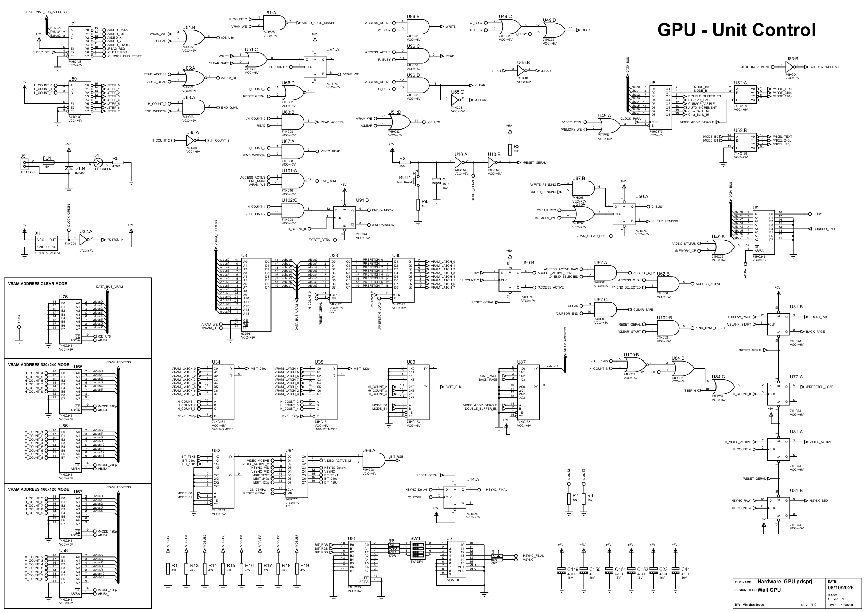
Folha 2 Contador horizontal
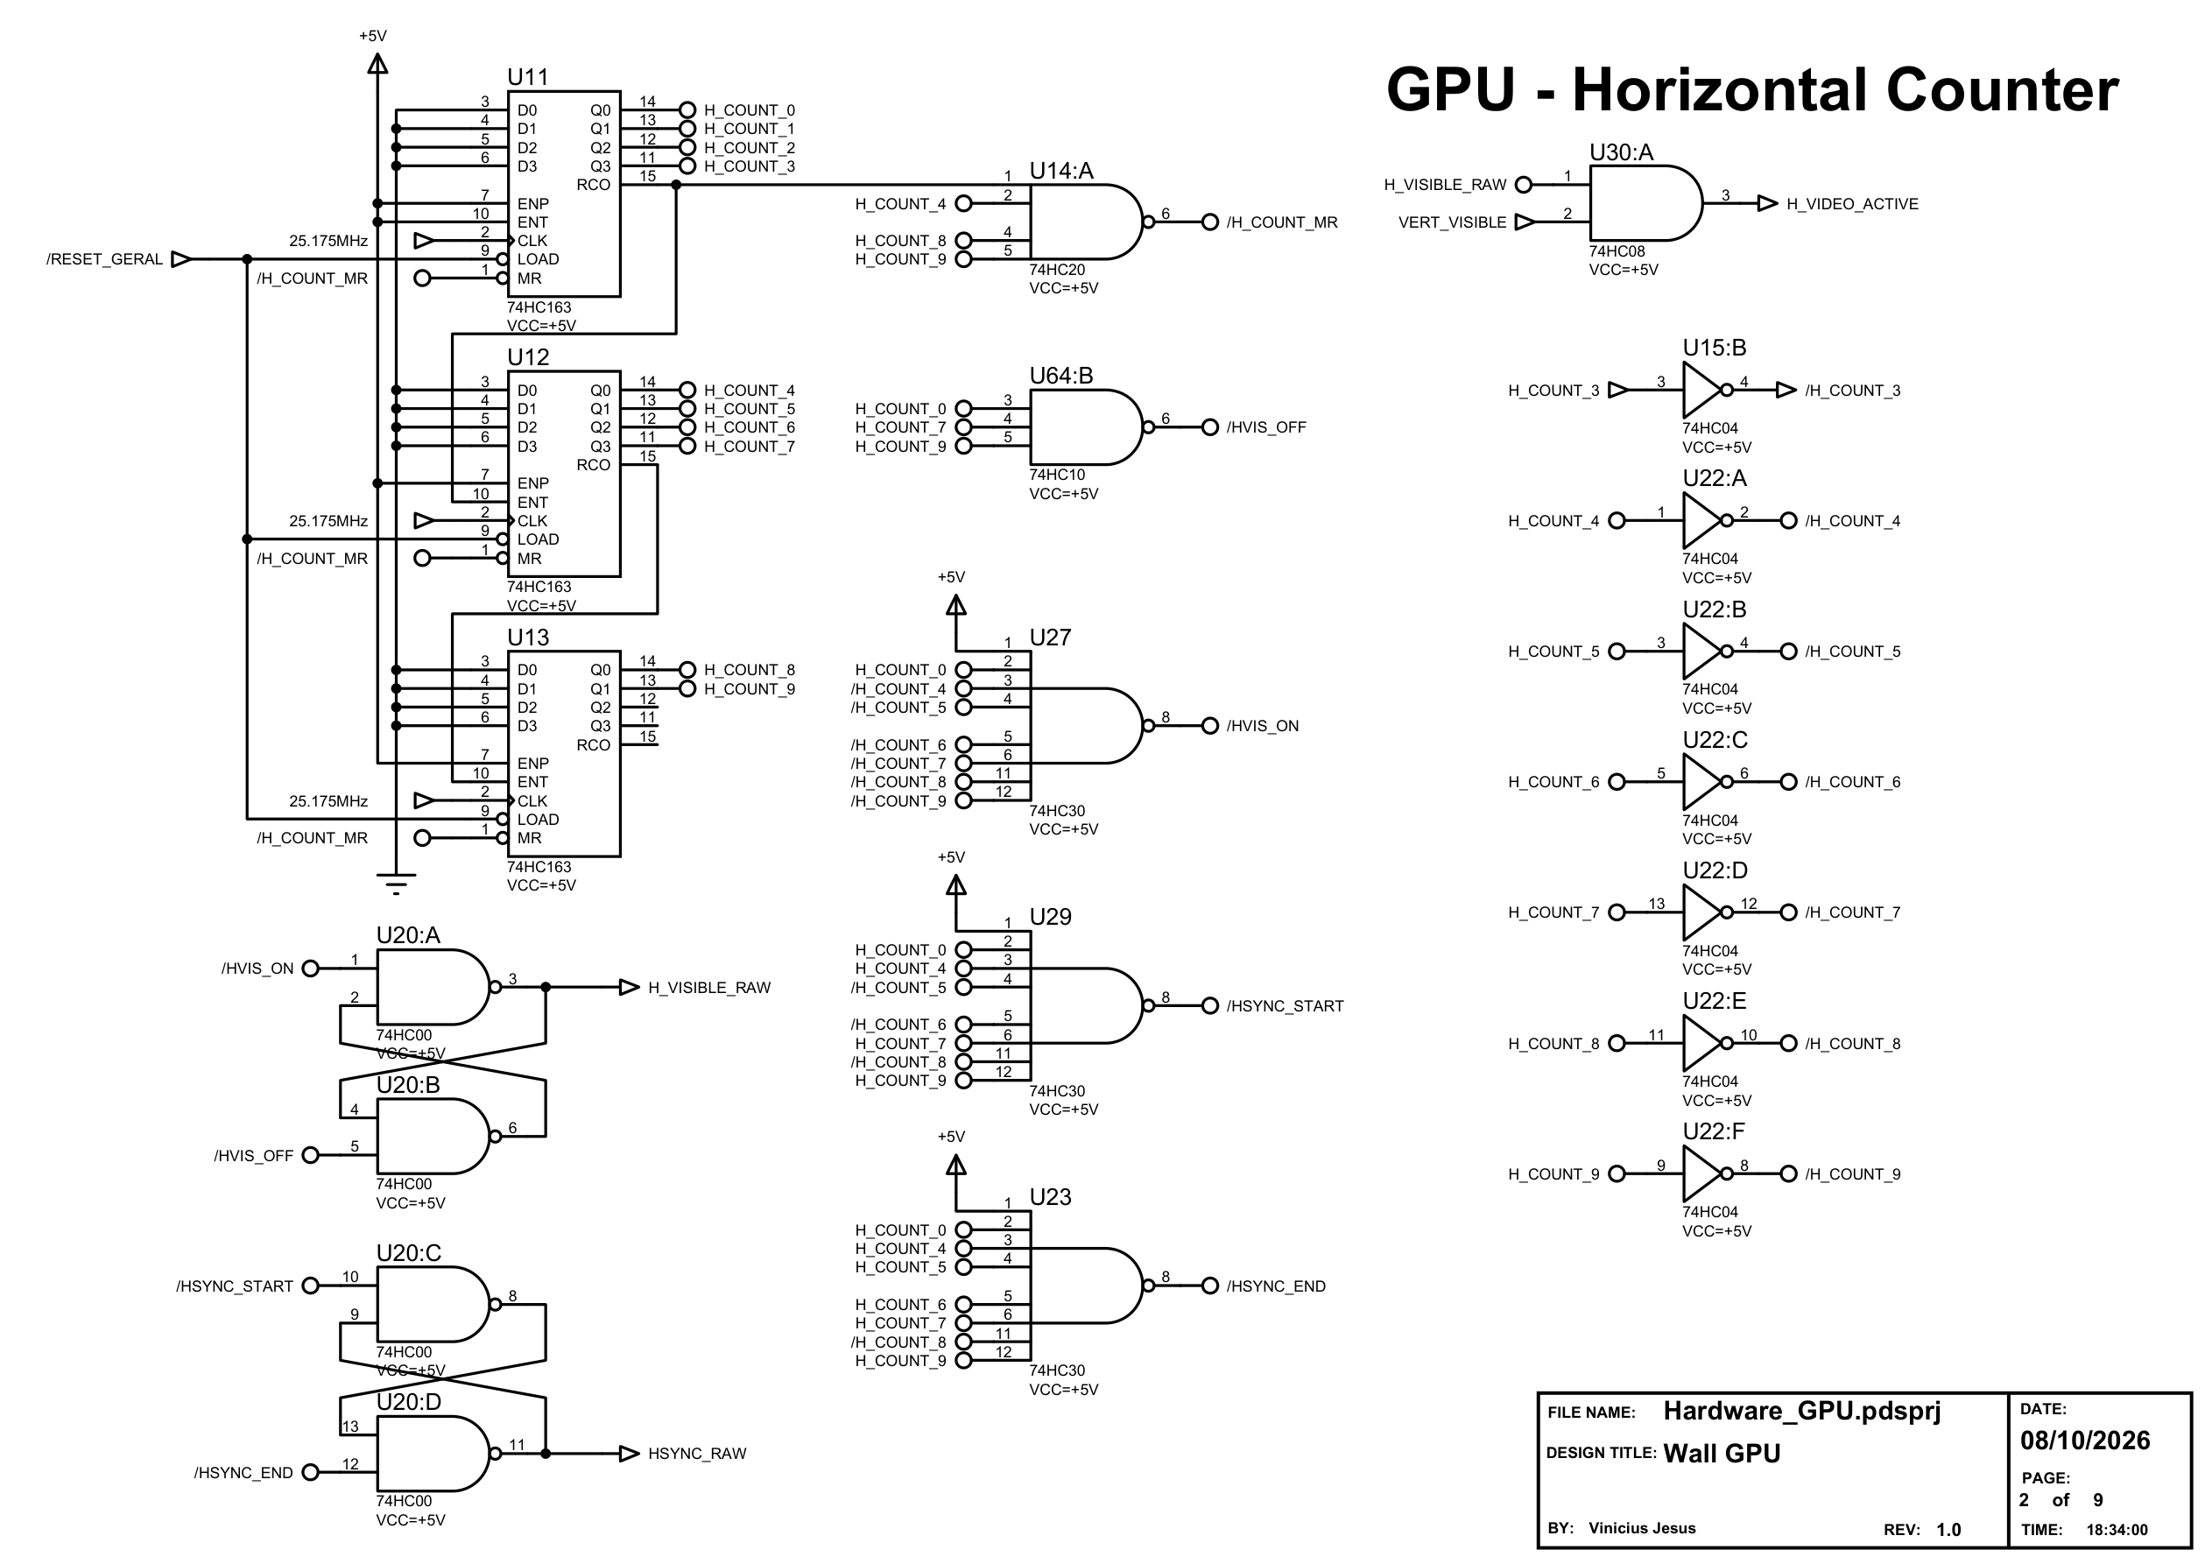
Folha 3 Contador vertical
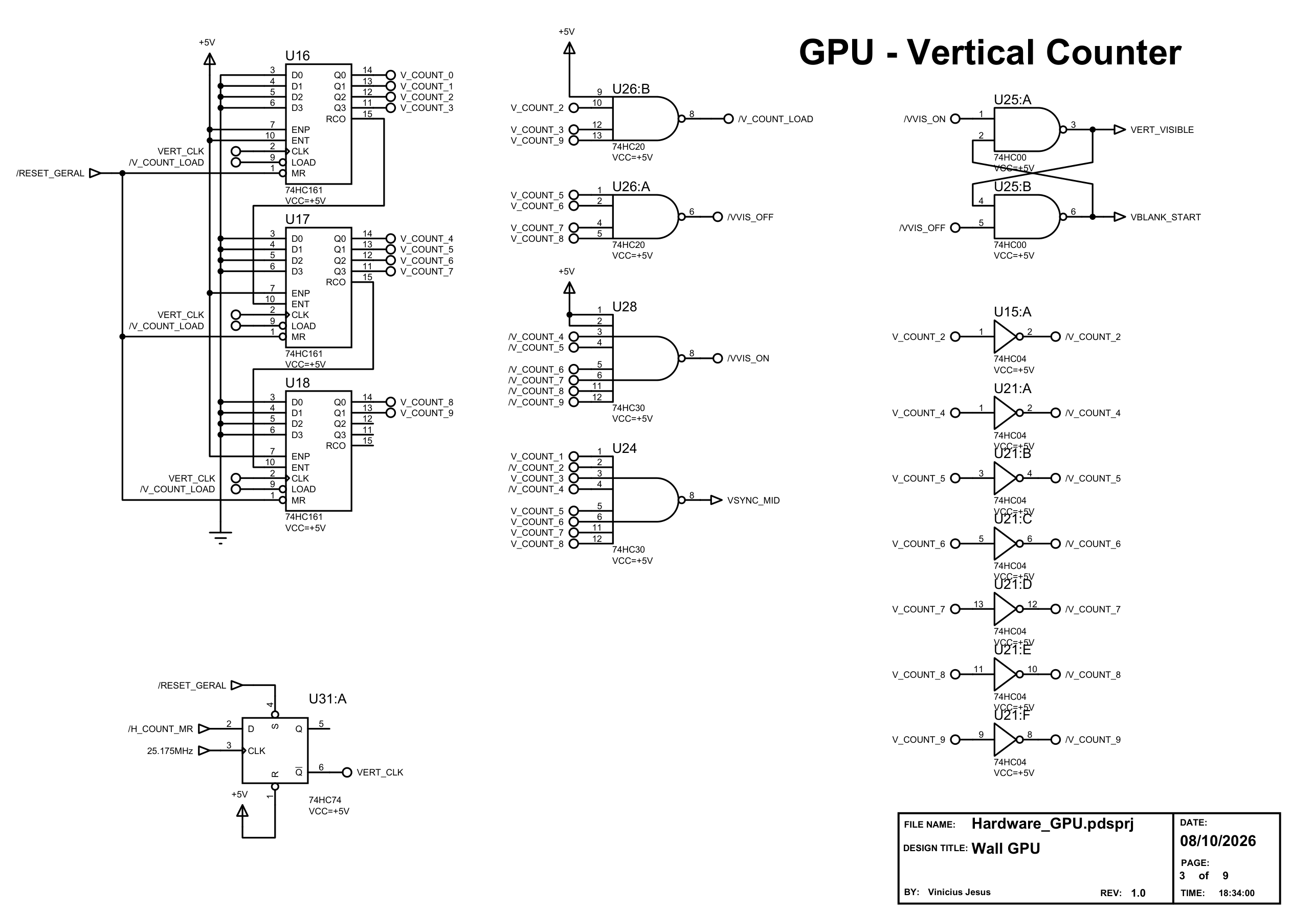
Folha 4 Posição de acesso e fim de área
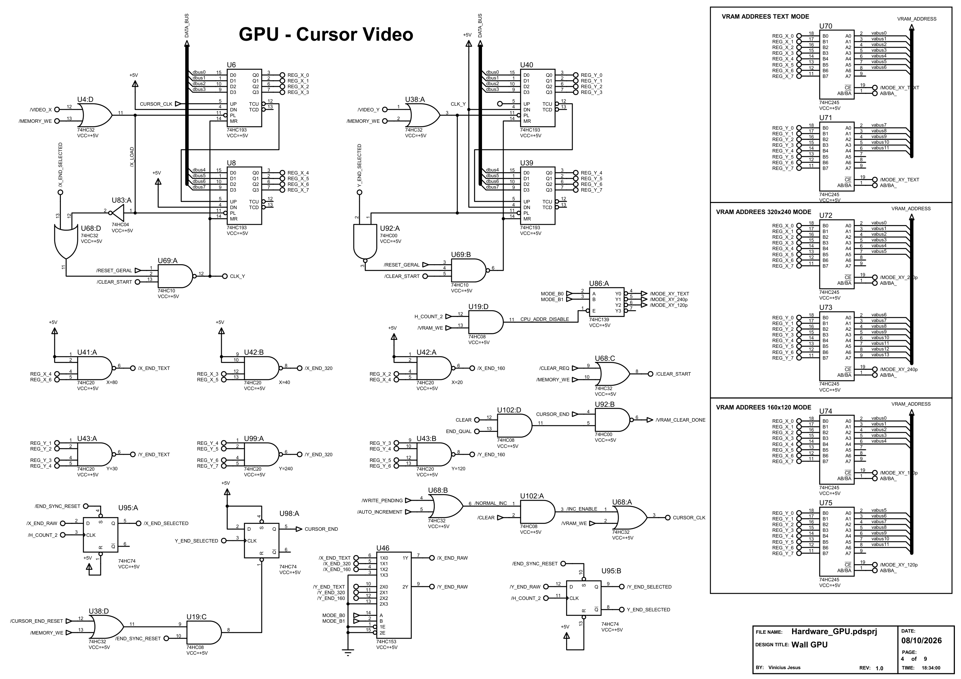
Folha 5 Interface de dados
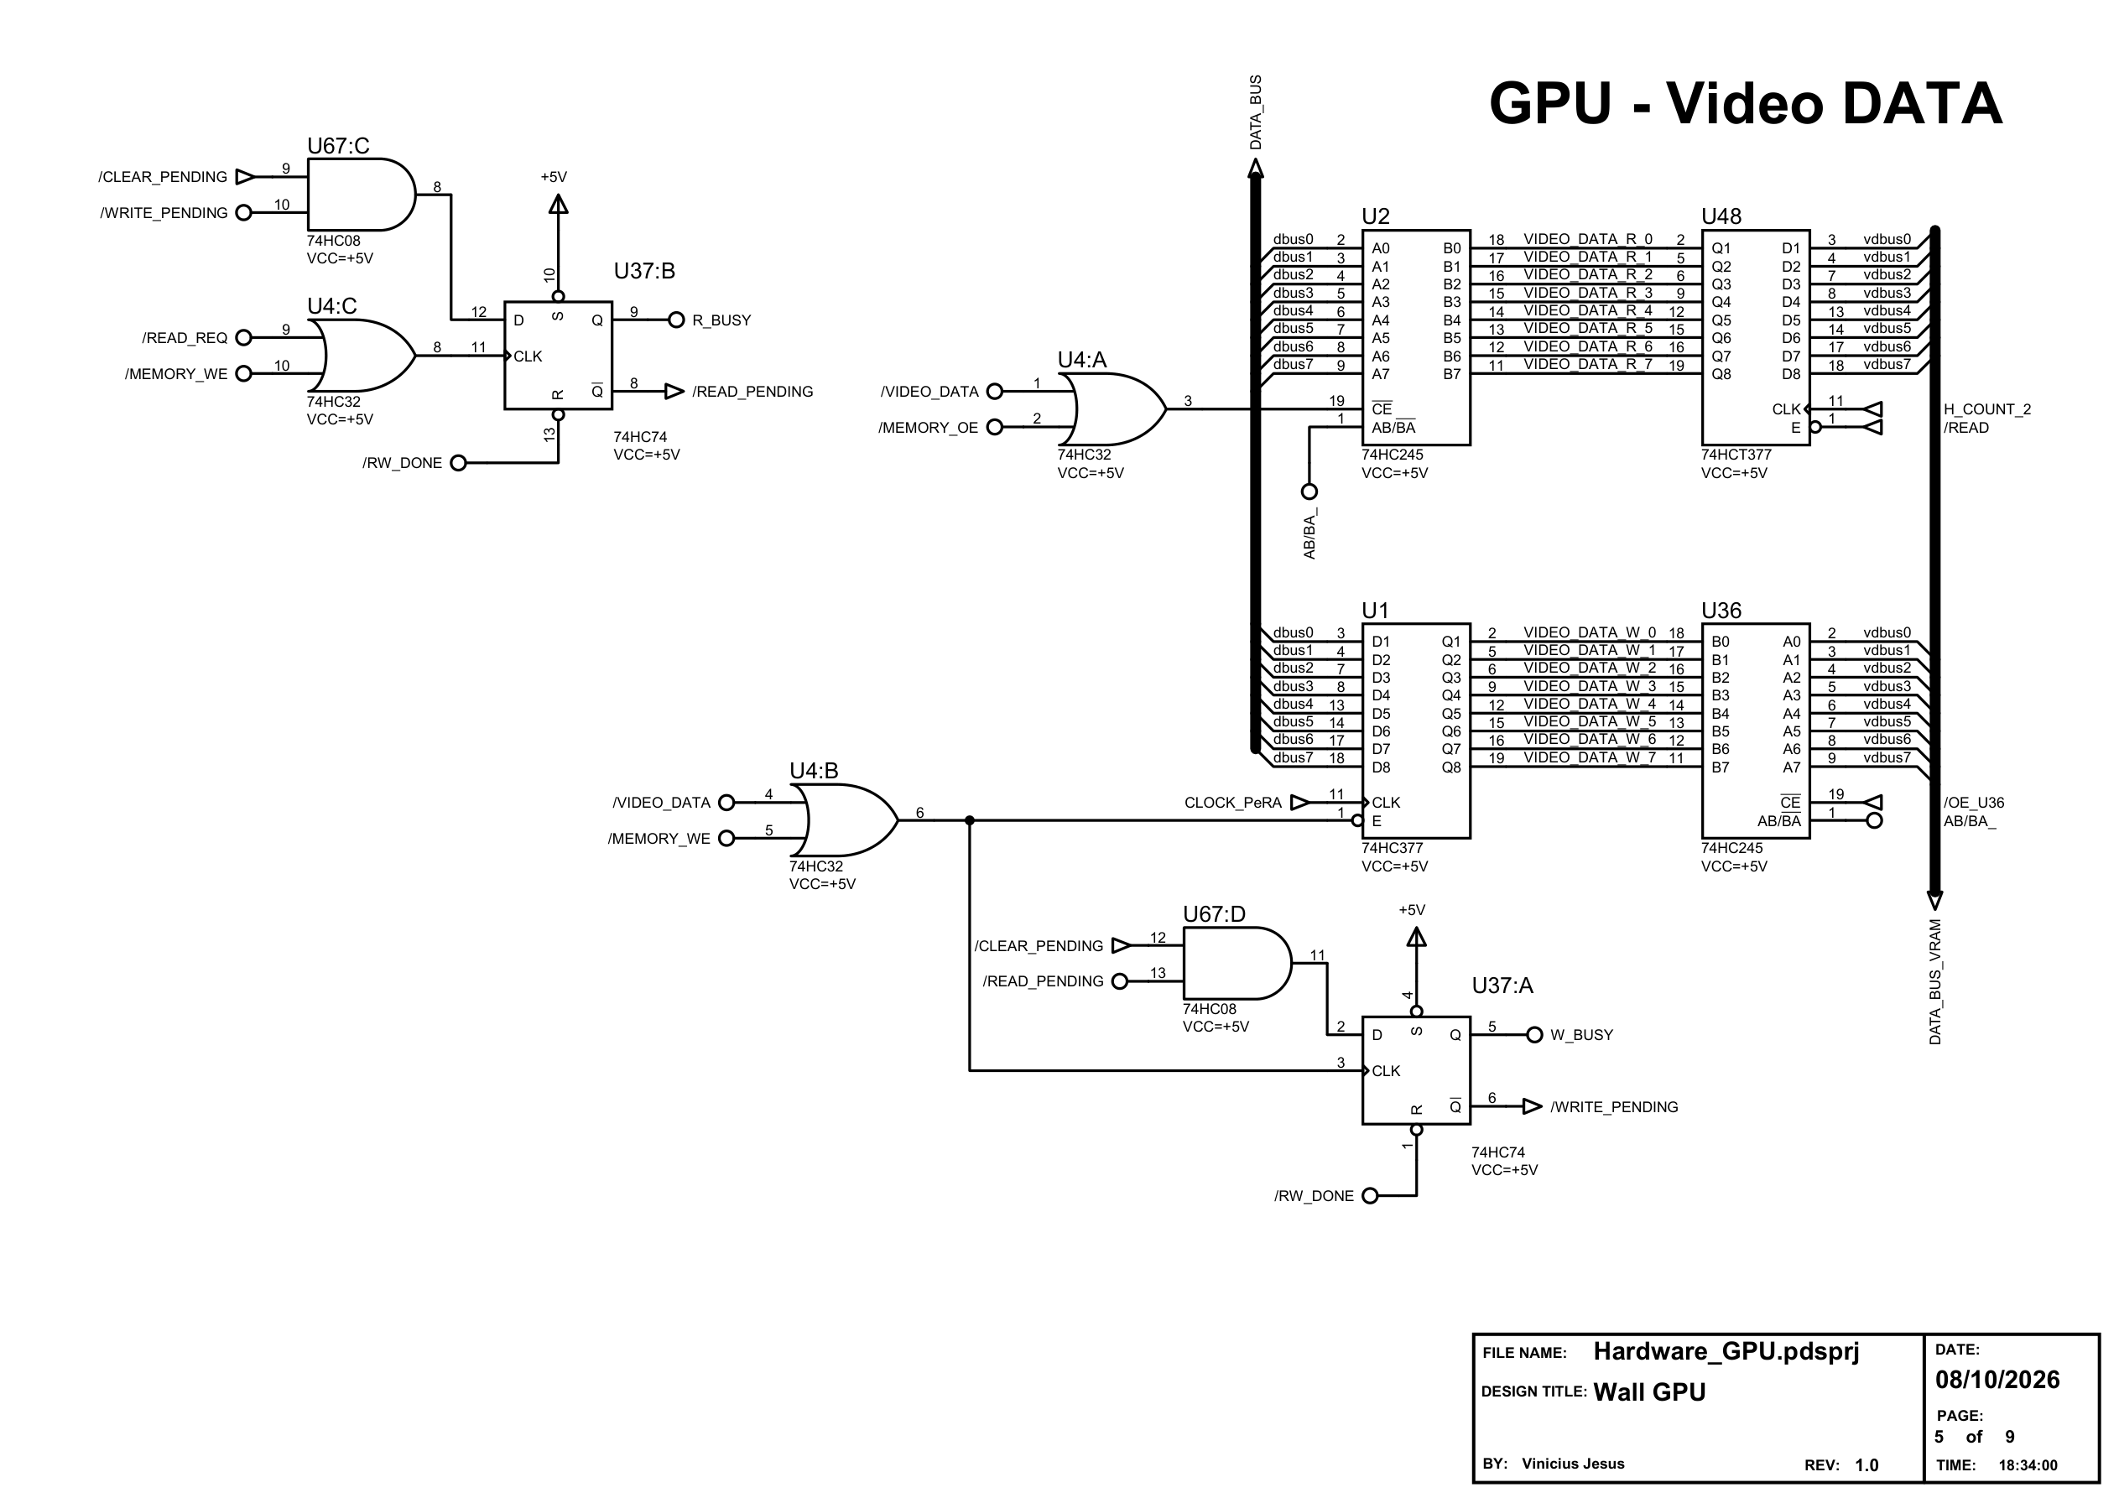
Folha 6 Conector com a CPU
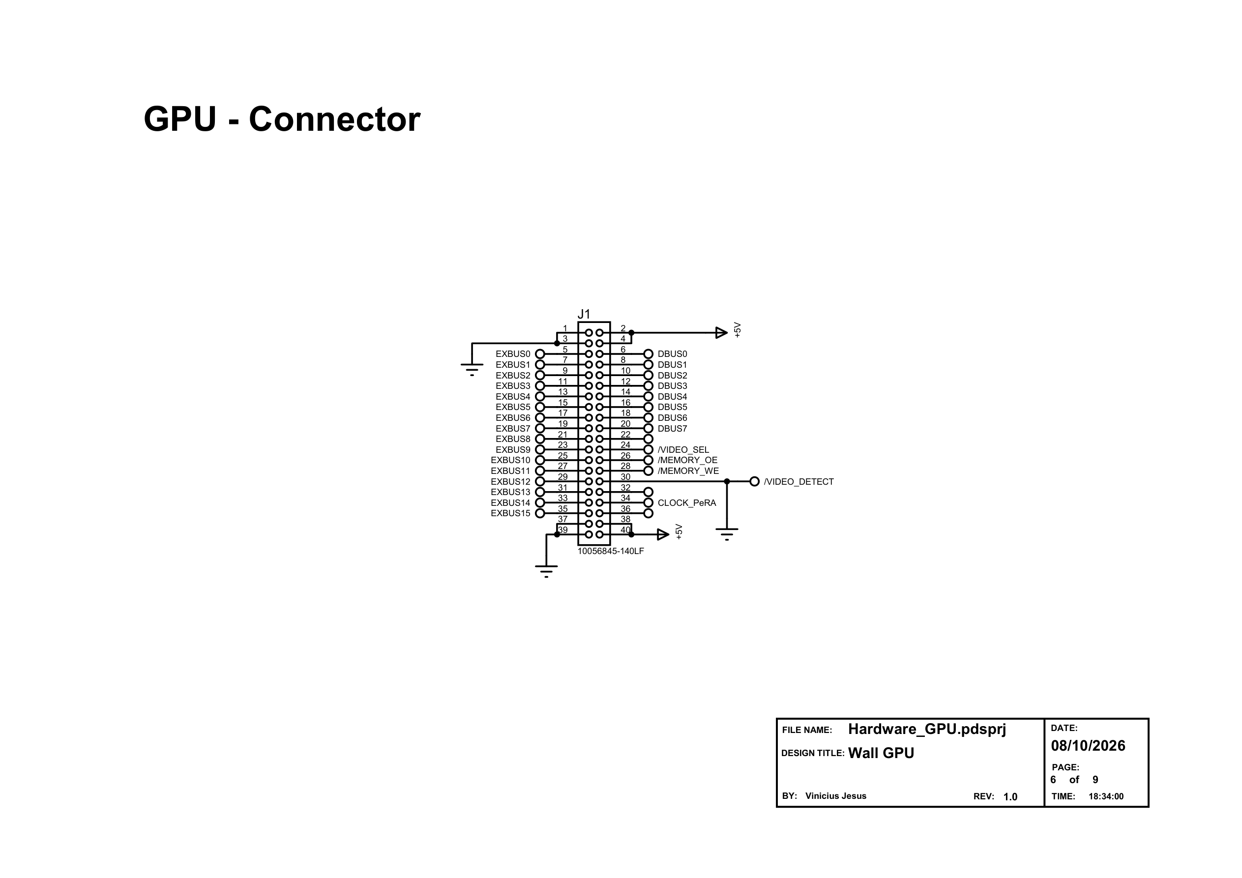
Folha 7 Capacitores de desacoplamento
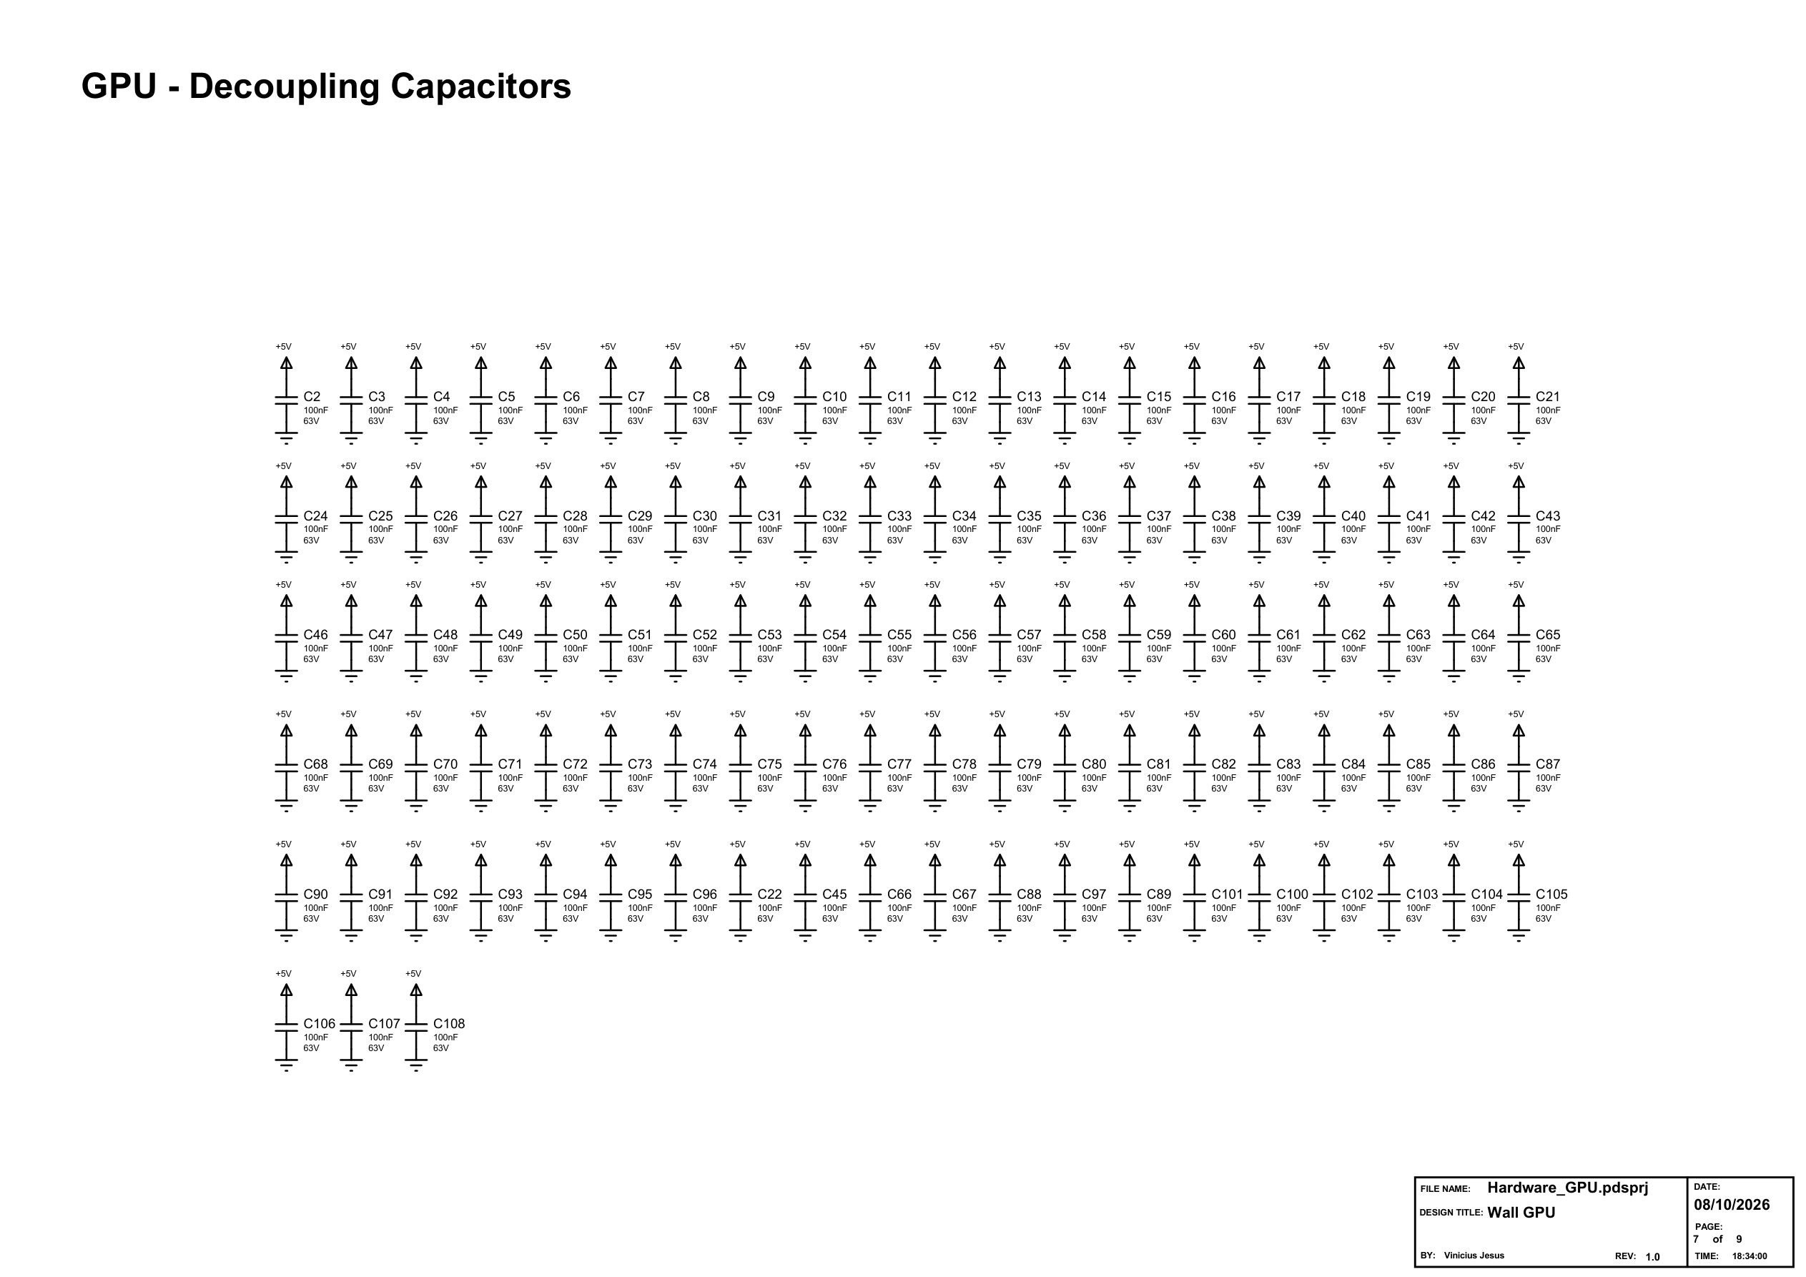
Folha 8 Modo texto fonte e cursor
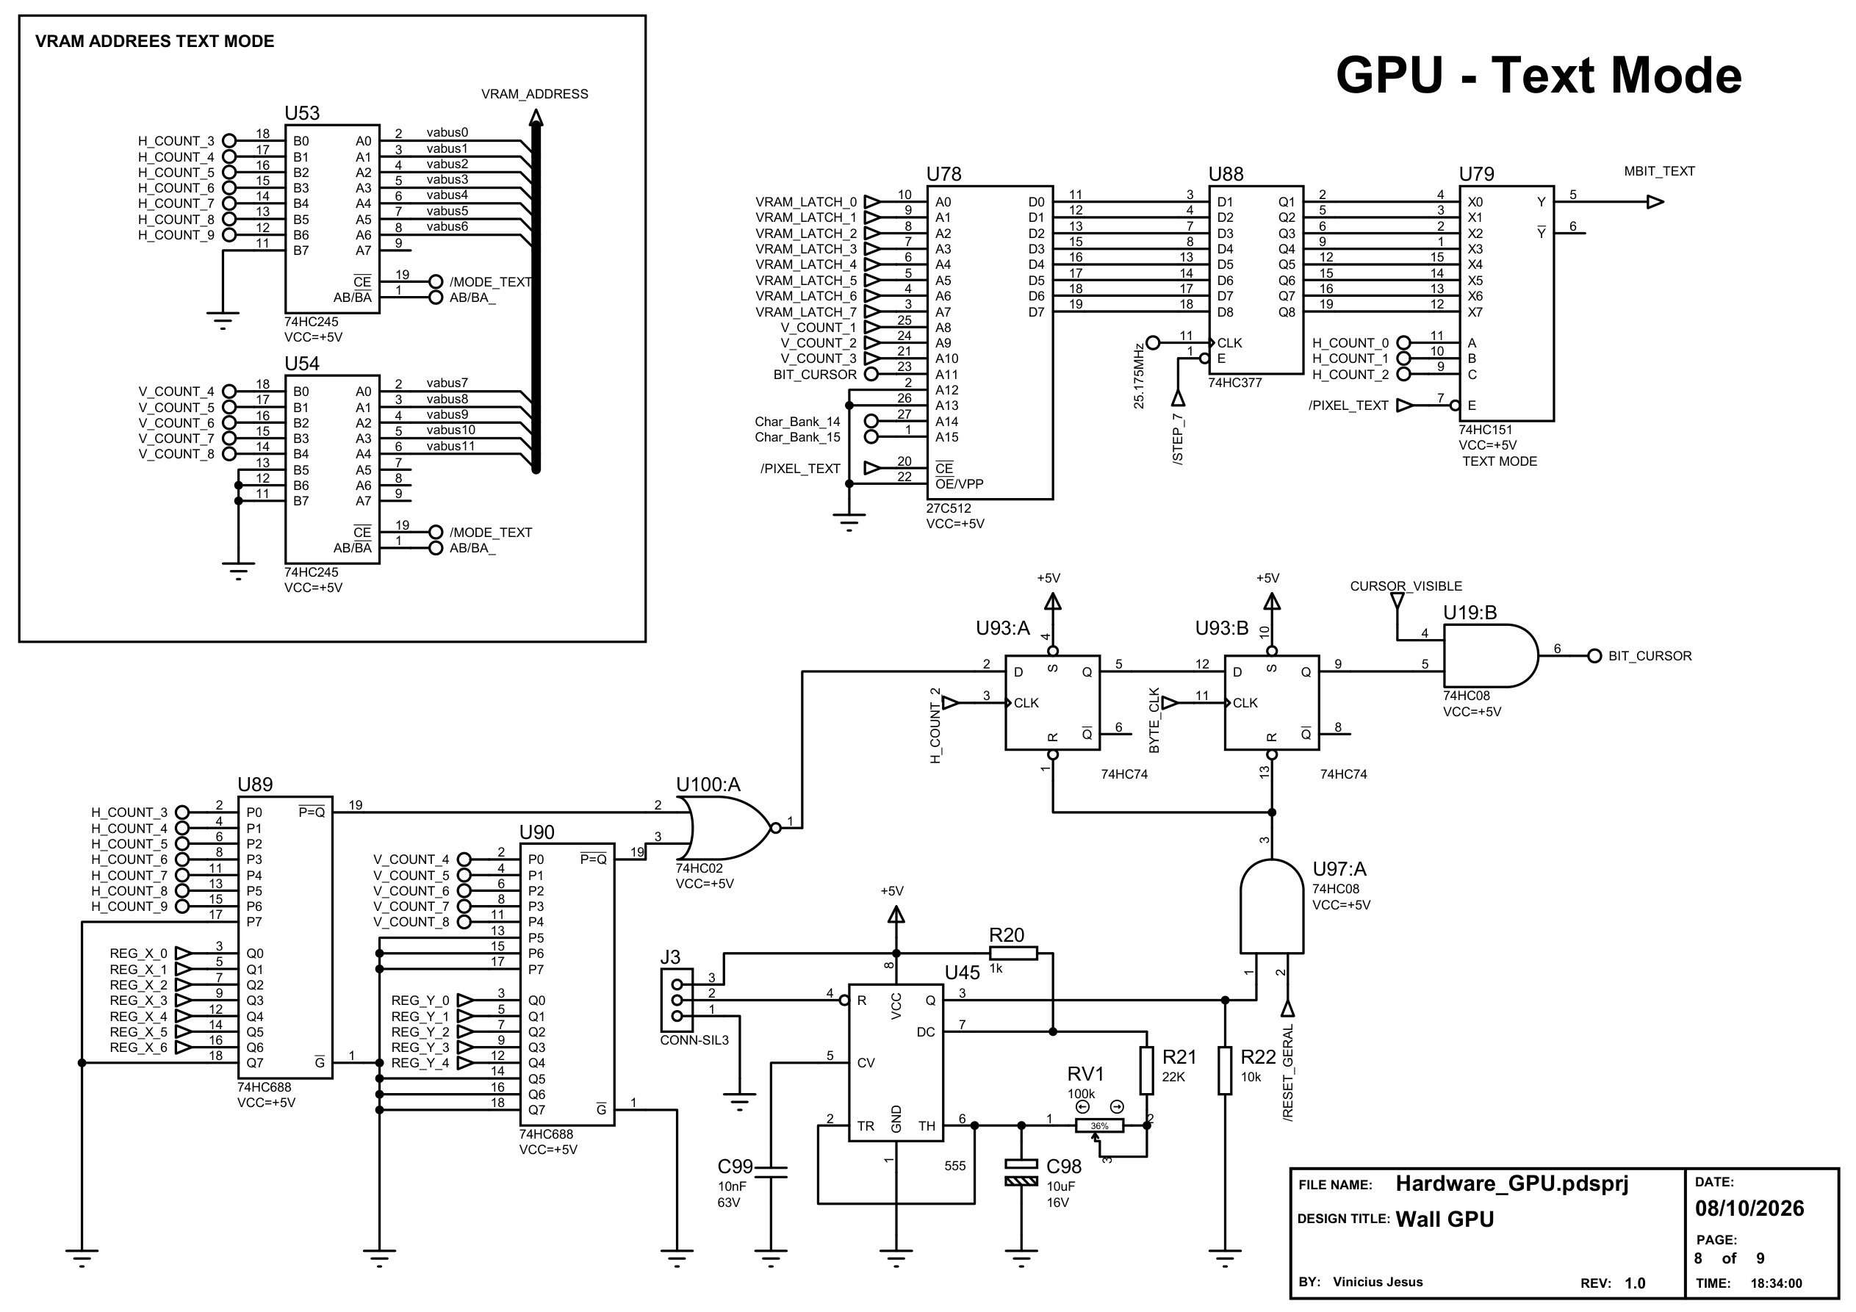
Folha 9 Unidades lógicas não utilizadas
